Institución Universitaria Politécnico Grancolombiano

Facultad de Negocios, Gestión y Sostenibilidad

Escuela de Administración y Competencias

Propuesta de mejora mediante el aprovechamiento y buen uso de residuos y/o materiales no tóxicos, atreves del diseño de un plan de gestión integral de residuos sólidos (PGIRS) en la empresa MORALEJA EXPERIENCIAS S.A.S.

Garzón Gordillo Esteban

Gestión ambiental 2020-II

Bogotá D.C - 28 de noviembre del 2020

CONTENIDO

1. INTRODUCCIÓN. 5

2. PALABRAS CLAVES. 5

3. CONTEXTO DEL LUGAR. 6

3.1 RESEÑA HISTORICA 6

3.2 MISIÓN 6

3.3 VISIÓN 6

3.4 OBJETO SOCIAL 6

3.5 SECTOR ECONOMICO 6

3.6 PLANEACION ESTRATEGICA 7

3.7 ORGANIGRAMA 7

4. DEFINICIÓN DEL PROBLEMA. 8

5. JUSTIFICACIÓN. 8

6. OBJETIVOS. 10

6.1 OBJETIVO GENERAL 10

6.2 OBJETIVOS ESPECIFICOS. 10

7. GLOSARIO 10

8. MARCO LEGAL 13

9. METODOLOGÍA 14

10. PROPUESTAS 15

10.1 Manejo, clasificación y separación de residuos sólidos – propuestas – inversión 15

11. METAS 17

12. INDICADORES 17

12.1 Producción de Residuos Solidos 17

12.2 Separación en la fuente 18

12.3 Almacenamiento 18

12.4 Rendimiento 18

12.5 Aprovechamiento 18

12.6 Disposición final de residuos solidos 18

12.7 Capacitaciones 18

13. DIAGNOSTICO AMBIENTAL 20

13.1 FASE DE RECONOCIMIENTO E IDENTIFICACION 20

13.2 RAI (REVISION AMBIENTAL INCIAL) 23

13.2.1 Resultados de la planificación RAI 23

13.2.2 Definición del alcance de la revisión 24

13.2.3 Preparación de la revisión 24

13.2.4 Resultados de ejecución de la toma de datos RAI 24

13.2.4.1Recoleccion de datos 24

13.2.4.2 Cobertura de la toma de datos 24

13.3 FORMATO DIAGNOSTICO AMBIENTAL INSTALACIONES GTC 93 25

13.3.1 Tabla de residuos sólidos aprovechables generados (Año 2019) 32

13.3.2 Tabla de residuos sólidos aprovechables (Año2019) 33

13.4 MATRIZ PARA LA IDENTIFICACIÓN DE ASPECTOS Y EVALUACIÓN DE IMPACTOS AMBIENTALES 34

13.5 MATRIZ CONESA 34

13.6 ASPECTOS E IMPACTOS AMBIENTALES 35

13.7 ANÁLISIS DE DIFERENCIAS. (GAP ANALYSIS). 36

13.7.1 CONCLUSIONES ANALISIS DE DIFRENCIA (GAP) MORALEJA EXPERIENCIAS 42

14. PROPUESTA DE MEJORA 42

14.1 Energía 42

14.2 Agua 44

14.3 Residuos Solidos 44

15. PLAN DE GESTION DE RESIDUOS SOLIDOS (PGIRS) 45

15.1 IMPACTOS AMBIENTALES A MANEJAR 45

15.1.1 TIPO DE MEDIDAS DE MANEJO 45

15.1.2 RESIDUOS SÓLIDOS GENERADOS 45

15.1. 3 PREVENCION Y MINIMIZACION DE RESIDUOS SOLIDOS 45

15.2 GESTION DE RESIDUOS Y SUBPRODUCTOS 46

15.3 MANEJO EN LA FUENTE DE LOS RESIDUOS 47

15.3.1 Caracterización de los residuos 47

15.3.2 Selección y acondicionamiento de contenedores 48

15.4 RECOLECCIÓN, TRANSPORTE INTERNO Y ALMACENAMIENTO FINAL 49

15.5 MANEJO FINAL DE LOS RESIDUOS SÓLIDOS 50

15.6 RECOMENDACIONES PARA EL MANEJO INTEGRAL DE LOS RESIDUOS SOLIDOS 51

16. ECONOMIA CIRCULAR MORALEJA EXPERIENCIAS 54

16.1. Actores 54

16.1.2 Tabla actores 54

16.2 MODELO 56

16.2.1 Building products to last. 56

16.2.1.1 Stands - Madera 57

16.2.1.2 Costo 57

16.2. 1.3 Simulación 59

17. RESULTADOS INDICADORES 60

17.1 Producción de Residuos Solidos 60

17.2 Separación en la fuente 61

17.3 Almacenamiento 61

17.4 Rendimiento 62

17.5 Aprovechamiento 62

17.6 Capacitaciones 62

17.7 Economía Circular 63

18. BENEFICIOS 63

19. CONCLUSIONES 65

20. BIBLIOGRAFIA 66

# INTRODUCCIÓN.

La problemática ambiental generada por el incremento de los residuos sólidos se debe, a que cada día aumentan en cantidad y variedad, como consecuencia del incremento de la población humana y del desarrollo tecnológico e industrial. También parte, de la falta de educación y responsabilidad ambiental para reconocer y separar los residuos correctamente de la fuente y poder aprovecharlos nuevamente como materia prima para la fabricación de nuevos productos. Su disposición final incorrecta ocasiona grandes problemas al medio ambiente, contaminando agua, aire y suelo.

En Colombia, la Gestión Ambiental ha estado acompañada por una serie de leyes, decretos y normas de carácter gubernamental que potencializan la responsabilidad ambiental en los sectores productivos y de servicios, de esta manera es necesario ejecutar proyectos que promuevan la disminución de recursos consumidos, residuos generados, control en la distribución de residuos y en la generación de residuos, regulación de las fuentes de abastecimiento y la comprobación del tratamiento de residuos tras la disposición final.

MORALEJA EXPERIENCIAS S.A.S como empresa legalmente constituida, quiere ser parte de este cambio y/o adaptación en pro a la mitigación de impactos ambientales, comprometiéndose a través de la ejecución y formulación de un plan encaminado a la implementación de un PGIRS, donde se incorporan estrategias que permitan el acercamiento preventivo al deterioro del ambiente, la caracterización y disposición adecuada residuos sólidos y encaminar los procesos al consumo regulado de los recursos, sin que haya afectación directa en la calidad de la prestación de los servicios. Generando una conciencia ambiental a nivel de empresa como a nivel individual para ser entes multiplicadores de la responsabilidad ambiental empresarial.

El plan contiene el diagnóstico de los principales aspectos a controlar. La generación de residuos sólidos constituye la principal fuente de contaminación de todos los procesos de la empresa. Dicho diagnostico comprende la descripción general de la empresa, analiza el comportamiento de consumo e identifica los procesos representativos en el contexto de consumo y generación de residuos.

# PALABRAS CLAVES.

PGIRS - Residuos Sólidos - Economía circular - Aprovechamiento - Reducción

# CONTEXTO DEL LUGAR.

# 3.1 RESEÑA HISTORICA

En su primera etapa como emprendedora, Anggie Martín, creadora de Moraleja Experiencias S.A.S., estuvo asociada en 2016 y 2017 a otra agencia de publicidad llamada Bash. En esta compañía se tenían dos razones sociales: Bash Company S.A.S. y Woo Company S.A.S. (ahora Moraleja Experiencias S.A.S.). Ambas empresas se dedicaron a la producción de eventos, marketing digital, producción audiovisual y desarrollo de identidad corporativa.

Durante este tiempo, se adquirió una amplia experiencia en el desarrollo de planes de comunicación y presupuestos, planeación, análisis, desarrollo e implementación de estrategias a nivel administrativo, estratégico y creativo, así como en la coordinación y ejecución de proyectos en las distintas áreas de servicio de la Agencia de Publicidad, contando con clientes como Allianz Seguros, Prodesa, Baransú, Ironman Miami, Andes Tours, Nido Verde, entre otros.

A partir de la desvinculación de la sociedad con Bash y con el ánimo de ser autónoma e independiente en la creación de una nueva filosofía de trabajo, Anggie crea Moraleja Experiencias en diciembre de 2017; una compañía con el mismo objeto social al que se venía dedicando, pero con un ADN orientado a llenar el mundo de buenas Moralejas a través de trabajar con amor por las nuevas ideas, las personas y las experiencias que se crean entre ellas.

Es así como desde su creación, Moraleja ha desarrollado proyectos para importantes clientes como el Consejo Profesional de Medicina Veterinaria y Zootecnia de Colombia, Apiros, Prodesa, entre otros, estableciendo una fuerte relación con cada uno de ellos e innovando en la prestación de servicios y creación de estrategias de comunicación para ellos.

# 3.2 MISIÓN

Crear estrategias y soluciones de comunicación a través de la construcción de valor y promesas de venta para las marcas con las que trabajamos.

# 3.3 VISIÓN

Ser una agencia de publicidad reconocida por su creatividad, atención al detalle y efectividad en Colombia.

# 3.4 OBJETO SOCIAL

Prestación de servicios relacionados con la producción de eventos, producción audiovisual y marketing digital.

# 3.5 SECTOR ECONOMICO

Terciario: servicios.

# 3.6 PLANEACION ESTRATEGICA

Modelo: Cuadro de mando integral

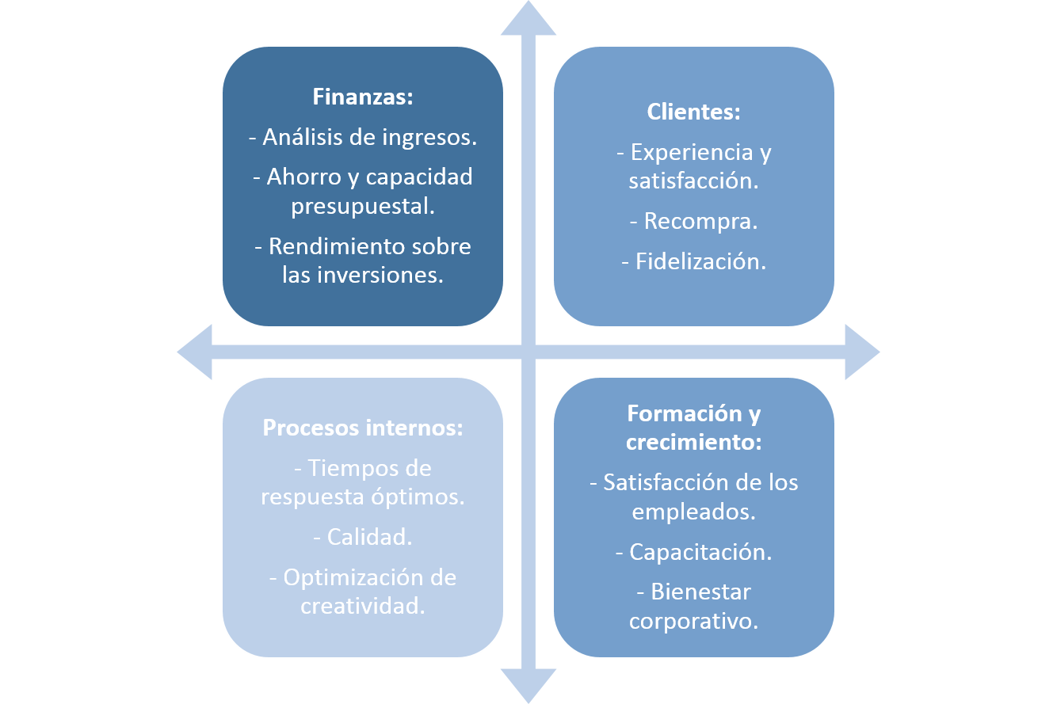

# 3.7 ORGANIGRAMA

**CEO**

Departamento de producción

Departamento de

Publicidad

Departamento de comunicación y Audiovisual

Coordinador de producción

Director

Director

Operarios

Compras - Ventas

Creativos - Cuentas

Redactor

Comunity Manager

# DEFINICIÓN DEL PROBLEMA.

El auge y crecimiento de los sectores productivos en el mundo, ha tenido como consecuencia el aumento en la generación de residuos, vertimientos y emisiones atmosféricas, que causan un deterioro progresivo en el medio ambiente.

A pesar de que la empresa ofrece productos fabricados mayormente con materia prima no cumple con las políticas ambientales, que señalan no solo los lineamientos, estrategias e importancia del manejo integral de los residuos sólidos no peligrosos apoyados en los programas de reciclaje y minimización (GTC 24), sino que establecen que los generadores de residuos peligrosos deben hacerse responsables de su gestión desde que los producen hasta su disposición final (Decreto 4741 de 2005).

El sector de Servicios, especialmente el subsector de Publicidad está, aún, en una fase emergente en cuanto a temas medioambientales, ya que los procesos para crear estrategias de innovación que sean aplicables a estos subsectores son reducidos o casi nulos, por ende, la legislación está un poco atrasada en reconocer las problemáticas que ocasiona este sector y plantear lineamientos para este.

Por esto es importante inducir y generar acciones que acerquen al subsector de la Publicidad a los procesos de gestión ambiental de calidad. Los estudios que engloban el sector de servicios están empezando a ser transcendentales ya que los factores que pueden ser analizados, modificados y accionados de manera segura y con tendencia a resultados satisfactorios.

Asegurar la calidad de las actividades, los servicios y la ejecución de los proyectos son esenciales para el desempeño de cualquier empresa, así bien, es sustancial involucrar las funciones pedagógicas, creando una transferencia de conocimiento medio ambiental aplicable en todos los procesos, que abarcan desde diseñadores, talleres de producción, proveedores, instaladores, etc.

# JUSTIFICACIÓN.

Una de las problemáticas actuales en cuanto al medio ambiente es la gestión de residuos sólidos, el aumento en la producción y consumo de materiales y/o productos y el actual modelo económico han incrementado de manera exponencial el volumen de los residuos generados y por ende la disposición en lugares inapropiados lo que evidencia una clara falta de educación ambiental.

El aumento en la conciencia de la sociedad frente a los temas ambientales, han formulado la necesidad de lineamientos claros para una gestión ambiental adecuada. La educación ambiental y la conciencia ambiental nos ayuda a darnos cuenta de que cada acción que realizamos en nuestra vida cotidiana tiene una repercusión en el medioambiente, por ende, es indiscutible la transformación que se está gestando a nivel mundial, en pro de productos, servicios cada, disminución de contaminación vez más amigables con el medio ambiente y de empresas con proyectos sostenibles, basados en lineamientos y políticas diseñadas para una mejor gestión de residuos, mitigación de contaminación de aire y fuentes hídricas.

El principal efecto nocivo generado debido a la falta de un manejo apropiado de residuos sólidos es el deterioro estético de las ciudades y del paisaje natural, contaminación de suelos y cuerpos agua y contaminación del aire. Es así que un PGIRS debe basarse en la separación de los residuos por características físicas, disposición, almacenamiento y aprovechamiento de residuos orgánicos, y disposición e inactivación de residuos peligrosos y especiales.

La industria de la publicidad se caracteriza por crear estrategias de comunicación (campañas publicitarias) para cumplir con los objetivos. Esto implica generar tácticas que van desde la publicidad exterior, BTL, eventos, medios tradicionales hasta lo digital. La importancia ambiental que se le adjudica a este sector es la necesidad de controlar las emisiones atmosféricas, los residuos líquidos industriales y el problema de los residuos sólidos (CNPMLTA, 1999).

La Empresa MORALEJA EXPERIENCIAS S.A.S, está catalogada como Pyme, es una empresa especializada en generación de campañas publicitarias, y especialmente en la gestión de stands – exhibiciones, organización de eventos, diseño gráfico y redes sociales. MORALEJA EXPERIENCIAS S.A.S subcontrata a empresas productoras de dichos productos ofertados, incluyendo todos esos productos que usen materias primas. Actualmente no cuenta con ningún tipo de mecanismo o proyecto de acción frente a los temas ambientales.

El Plan de Gestión Integral de Residuos Sólidos (PGIRS) es una estrategia de la gestión ambiental, que tiene como objeto minimizar, controlar y prevenir los riesgos generados por los residuos sólidos que son consecuencia de los procesos productivos. Al minimizar, disponer correctamente, aprovechar y reusar los residuos, encaminados a la economía circular como estrategia de implementación, obtenemos una reducción en el uso de materias primas e insumos, lo cual se traduce en ahorro de costos de producción, tratamiento y disposición, apalancando la responsabilidad legal por limpieza de contaminantes, reduciendo riesgos a la salud y seguridad de los trabajadores, mejorando las relaciones con la comunidad y la imagen empresarial.

Por lo anterior, se presenta una propuesta para implementar un Plan de Gestión Integral de Residuos Sólidos (PGIRS) que involucre el mejoramiento en los aspectos de clasificación en la fuente, almacenaje, disposición y reutilización, registros para cuantificación de residuos y capacitación al personal, con el fin de encontrar procedimientos y requerimientos que contribuyan a un mejor desempeño tanto laboral como ambiental.

Esta propuesta busca reducir los impactos ambientales generados por la empresa, así como mejorar el uso de materias primas e insumos, por medio de prácticas más amigables con el medio ambiente. MORALEJA EXPERIENCIAS busca desarrollar estrategias de economía circular que permitan encontrar soluciones efectivas en el uso de recursos, aportando ahorro, e incorporando consideraciones ambientales en la entrega del servicio.

La formulación de dichas estrategias converge con las clasificaciones de herramientas de Gestión Ambiental aptas para la aplicación dentro del sector servicios y que se realiza según criterios de la información obtenida y basados en los propósitos de la aplicación. Cada herramienta es un instrumento que permite definir el estado ambiental del servicio y verificar resultados. Dentro de la cuantificación de resultados es valioso desatacar que las herramientas se complementan a través del uso de indicadores.

# OBJETIVOS.

# 6.1 OBJETIVO GENERAL

Diseñar un plan de manejo integral de residuos sólidos (PGIRS) en la empresa MORALEJA EXPERIENCIAS S.A.S.

# 6.2 OBJETIVOS ESPECIFICOS.

* Determinar el manejo actual de los residuos sólidos en la empresa MORALEJA EXPERIENCIAS S.A.S. Identificando y cuantificando los residuos sólidos generados dentro de la empresa mediante muestras a fin de caracterizar los residuos sólidos (cantidad y composición).
* Generar alternativas de manejo integral de los residuos sólidos.
* Prevenir la generación de grandes cantidades de residuos sólidos en la empresa mediante la reducción en el origen fomentando y practicando estrategias basadas en economía circular.

# GLOSARIO

**Acopio:** Acción tendiente a reunir productos desechados o descartados por el consumidor al final de su vida útil y que están sujetos a planes de gestión de devolución de productos pos consumo, en un lugar acondicionado para tal fin, de manera segura y ambientalmente adecuada, a fin de facilitar su recolección y posterior manejo integral. El lugar donde se desarrolla esta actividad se denominará centro de acopio. (ANLA, s.f)

**Almacenamiento:** Es el depósito temporal de residuos o desechos peligrosos en un espacio físico definido y por un tiempo determinado con carácter previo a su aprovechamiento y/o valorización, tratamiento y/o disposición final. (ANLA, s.f)

**Aprovechamiento y/o valorización:** Es el proceso de recuperar el valor remanente o el poder calorífico de los materiales que componen los residuos o desechos peligrosos, por medio de la recuperación, el reciclado o la regeneración. (MINISTERIO DE AMBIENTE, VIVIENDA Y DESARRROLLO TERRITORIAL, 2005)

**Residuos Sólidos**. De acuerdo al Decreto 1713 de 2002 un residuo sólido es cualquier objeto, material, sustancia o elemento sólido resultante del consumo o uso de un bien en actividades domésticas, industriales, comerciales, institucionales, de servicios, que el generador abandona, rechaza o entrega y que es susceptible de aprovechamiento o transformación en un nuevo bien, con valor económico o de disposición final. (PRESIDENTE DE LA REPÚBLICA DE COLOMBIA, 2002)

**Clasificación de Residuos*.*** De acuerdo al Decreto 4741 de 2005, los residuos son

Clasificados en Peligrosos y No Peligrosos. (MINISTERIO DE AMBIENTE, VIVIENDA Y DESARROLLO TERRITORIAL, 2005)

**Residuos peligrosos.** Son aquellos desechos que por sus características corrosivas, reactivas, explosivas, tóxicas, inflamables, infecciosas o radiactivas pueden causar riesgo o daño a la salud humana y al ambiente. Así mismo, se considera residuo o desecho peligroso los envases, empaques y embalajes que hayan estado en contacto con ello. Para hacer referencia a este tipo de residuos comúnmente se utiliza el acrónimo RESPEL. Un residuo es peligroso si presenta al menos una de las siguientes características (CRETIBER), bajo las condiciones señaladas en el Anexo III, del Decreto 4741 de 2005. (MINISTERIO DE AMBIENTE, 2005)

**Residuos no peligrosos:** son aquellos producidos por el generador en cualquier lugar y en desarrollo de su actividad, que no presentan riesgo para la salud humana o para el medio ambiente, Decreto 4741 de 2005. (MINISTERIO DE AMBIENTE, 2005)

**Reciclables:** Son aquellos que no se descomponen fácilmente y pueden volver a ser utilizados en procesos productivos como materia prima. Entre estos residuos se encuentran:

- Chatarra

- Vidrio

- Telas

- Partes y equipos obsoletos o en desuso

- Papeles y plásticos (ANLA, s.f)

**Biodegradables:** Son aquellos restos químicos o naturales que se descomponen fácilmente en el ambiente. En estos restos se encuentran:

- Vegetales

- Residuos alimenticios no infectados

- Papel higiénico

- Jabones y detergentes biodegradables

- Madera

- Otros residuos que puedan ser transformados fácilmente en materia orgánica (ANLA, s.f)

**Ordinarios o comunes:** Son aquellos generados en el desempeño normal de las actividades. Estos residuos se generan en oficinas, pasillos, áreas comunes, cafeterías, salas de espera, auditorios y en general en todos los sitios del establecimiento del generador. (ANLA, s.f)

**Inertes:** Son aquellos que no permiten su descomposición, ni su transformación en materia prima y su degradación natural requiere grandes períodos de tiempo.

Entre estos se encuentran: el icopor, algunos tipos de papel como el papel carbón y algunos plásticos. (ANLA, s.f)

**Disposición final:** Es el proceso de aislar y confinar los residuos o desechos peligrosos, en especial los no Reciclables, en lugares especialmente seleccionados, diseñados y debidamente autorizados, para evitar la contaminación y los daños o riesgos a la salud humana y al ambiente. (PRESIDENTE DE LA REPUBLICA, 2005)

**Gestión integral:** Conjunto articulado e interrelacionado de acciones de política, normativas, operativas, financieras, de planeación, administrativas, sociales, educativas, de evaluación, seguimiento y monitoreo desde la prevención de la generación hasta la disposición final de los residuos o desechos peligrosos, a fin de lograr beneficios ambientales, la optimización económica de su manejo y su aceptación social, respondiendo a las necesidades y circunstancias de cada localidad o región. (MINAMBIENTE, 2005)

**Manejo integral:** Es la adopción de todas las medidas necesarias en las actividades de prevención, reducción y separación en la fuente, acopio, almacenamiento, transporte, aprovechamiento y/o valorización, tratamiento y/o disposición final, importación y exportación de residuos o desechos peligrosos, individualmente realizadas o combinadas de manera apropiada, para proteger la salud humana y el ambiente contra los efectos nocivos temporales y/o permanentes que puedan derivarse de tales residuos o desechos. (MINAMBIENTE, 2005)

**Medio ambiente**: Interrelación que se establece entre el hombre y su entorno, sea este de carácter natural o artificial. (EMVARIAS, s.f)

**Receptor:** El titular autorizado para realizar las actividades de almacenamiento, aprovechamiento y/o valorización (incluida la recuperación, el reciclado o la regeneración), el tratamiento y/o la disposición final de residuos o desechos peligrosos. (MINISTERIO DE AMBIENTE, VIVIENDA Y DESARRROLLO TERRITORIAL, 2005)

**Reciclar**: Proceso por medio del cual a un residuo sólido se le recuperan su forma y utilidad original, u otras. (MINISTERIO DE AMBIENTE, VIVIENDA Y DESARRROLLO TERRITORIAL, 2005)

**Riesgo:** Probabilidad o posibilidad de que el manejo, la liberación al ambiente y la exposición a un material o residuo, ocasionen efectos adversos en la salud humana y/o al ambiente. (EMVARIAS, s.f)

**Separación en la fuente**: Acción de separar los residuos sólidos orgánicos y los inorgánicos, desde el sitio donde estos se producen. (EMVARIAS, s.f)

**Sitio de disposición final**: Lugar, técnica y ambientalmente acondicionado, donde se deposita la basura. A este sitio se le denomina Relleno Sanitario. (INSTITUTO DISTRITAL DE TURISMO, 2019)

**Tratamiento:** Es el conjunto de operaciones, procesos o técnicas mediante los cuales se modifican las características de los residuos o desechos peligrosos, teniendo en cuenta el riesgo y grado de peligrosidad de los mismos, para incrementar sus posibilidades de aprovechamiento y/o valorización o para minimizar los riesgos para la salud humana y el ambiente. (SECRETARÍA GENERAL ALCALDÍA MAYOR DE BOGOTÁ, 2017)

**Economía circular:** La economía circular es una estrategia que busca generar crecimiento económico optimizando el uso de recursos, incrementando la vida útil de los productos y reduciendo la generación de contaminación e impactos ambientales negativos. (COLOMBIAPRODUCTIVA, 2020)

# MARCO LEGAL

**PLAN DE GESTIÓN INTEGRAL DE RESIDUOS SÓLIDOS, PGIRS**

De acuerdo a la Resolución 1045 de 2003 es un conjunto ordenado de objetivos, metas, programas, proyectos y actividades, definidos por el ente territorial para la prestación del servicio de aseo, basado en la política de Gestión Integral de Residuos Sólidos, el cual se obliga a ejecutar durante un período determinado, basándose en un diagnóstico inicial, en su proyección hacia el futuro y en un Plan Financiero Viable que permita garantizar el mejoramiento continuo de la prestación del servicio de aseo, evaluado a través de la medición de resultados. (MINVIVIENDA, 2015)

**ALMACENAMIENTO TEMPORAL**

De acuerdo al Decreto 2676 de 2000, es la acción del generador consistente en depositar segregada y temporalmente sus residuos, por un tiempo determinado con carácter previo a su aprovechamiento y/o valorización, tratamiento y/o disposición final.

El almacenamiento temporal de los residuos peligrosos debe cumplir con ciertas características técnicas conforme a lo establecido en el Decreto 4741 de 2005, debe cumplir con las condiciones necesarias para esta actividad, esto disminuirá los impactos ambientales y contribuirá a garantizar la seguridad de las personas. (MINVIVIENDA, 2015)

**APROVECHAMIENTO Y/O VALORACIÓN**

De acuerdo al Decreto 4741 de 2005 es el proceso de recuperar el valor remanente o el poder calorífico de los materiales que componen los aceites lubricantes usados, por medio de la recuperación, el reciclado o la regeneración. (MINVIVIENDA, 2015)

# METODOLOGÍA

Este plan contempla un periodo de realización de 4 meses, donde se divide en cinco fases:

**Reunión inicial con alta dirección.**

**PLANIFICACIÓN**

**Revisión de información inicial de la organización.**

**Identificación de áreas, inspecciones, registro fotográfico y entrevista.**

**DIAGNÓSTICO AMBIENTAL (RAI)**

**Identificación de residuos sólidos generados.**

**P.G.I.R.S**

**Establecimiento de lineamientos base para el manejo de residuos sólidos.**

**Caracterización de residuos sólidos generados.**

**PROCESAMIENTO DE DATOS**

**- Componente Administrativo.**

**- Componente Técnico - Logístico**

**FORMULACIÓN**

**Capacitaciones, talleres, modelos.**

**IMPLEMENTACION ESTRATEGIAS**

**ECONOMIA CIRCULAR**

# PROPUESTAS

10.1 Manejo, clasificación y separación de residuos sólidos – propuestas – inversión

La empresa MORALEJA EXPERIENCIAS actualmente no cuenta con una gestión formal que conlleve al manejo, clasificación y separación de residuos sólidos provenientes de los procesos internos y de la prestación de servicios.

Al tener claro los aspectos positivos y negativos de la empresa se proponen una clasificación y separación de residuos que se generen en todos los procesos de la empresa y de aquellos residuos que están aún permanecen en la bodega de acuerdo con la Guía Técnica Colombiana 24 de 2009.

* + 1. **Separación de residuos.**

Desde el momento en que los residuos son generados, deberán ser separados para darles una gestión adecuada, ya que la separación en la fuente, depende su posterior aprovechamiento y/o disposición final.

La segregación de residuos en áreas administrativas se realiza en recipientes comunes, y aquellos residuos provenientes de los eventos se almacenan en la bodega. Se es necesario implementar puntos ecológicos, uno por cada área, producción - almacenamiento aún no se cuenta con puntos ecológicos.

En Colombia se tiene esta guía para la identificación de las canecas por código de colores.

Clasificación dada por la Guía Técnica Colombiana 24 de 2009.



Fuente: guía técnica Colombiana GTC 24 (2009)

**Propuesta:** Para hacer la separación desde la fuente de los residuos sólidos se requiere educar y fortalecer las capacidades del generador y el grupo de personas involucrados en los procesos de la empresa generando nuevos hábitos (un nuevo aprendizaje) para que logre mantenerse en la labor de separar sus residuos. Debemos separarlos de tal forma que no se contaminen con otros residuos, cosa que usualmente pasa cuando se mezcla el papel con los envases que suelen contener líquidos que terminan afectando la calidad del papel.

**Requerimientos:** Adquisición de equipamientos y etiquetado

**Inversión:** $150.000 c/u – $300.000 total.

* + 1. **Recolección Interna.**

La recolección interna de residuos sólidos en los procesos de producción de eventos es realizada por los operarios, una vez terminado el evento. Esta recolección es realizada de forma manual y consiste en dirigirse a cada recipiente ubicado en la bodega, primero se toman los residuos reciclables y/o aprovechables como papel, cartón, banners, madera, metalmecánica y se almacenan en su lugar correspondiente dentro de la bodega con el fin de tenerlos listos hasta que los recicladores lo recolecten.

**Propuesta:** Delimitación, distribución y organización de la bodega para almacenamiento apropiado de residuos aprovechables.

**Requerimientos:** Avisos informativos.

**Inversión:** $ 100.000 total.

* + 1. **Almacenamiento temporal.**

De acuerdo al Decreto 2676 de 2000, es la acción del generador consistente en depositar segregada y temporalmente sus residuos, por un tiempo determinado con carácter previo a su aprovechamiento y/o valorización, tratamiento y/o disposición final. MORALEJA EXPERIENCIAS cuenta con su propia bodega y esta se usa para almacenar materiales aprovechables tales como madera, cartón,

**Propuesta**: Uso eficiente de bodega, para almacenaje y la implementación de un taller adecuado.

**Requerimientos:** Estantes metálicos.

**Inversión:** $180.000 total.

* + 1. **Aprovechamiento y/o Valorización.**

De acuerdo al Decreto 4741 de 2005 es el proceso de recuperar el valor remanente o el potencial de aquellos residuos, por medio de la recuperación, el reciclado o la regeneración. Mediante estrategias de economía circular donde se mantengan los residuos sólidos aprovechables en la economía durante el mayor tiempo posible, y que se reduzca al mínimo la generación de residuos. (MacArthur, s.f.)

**Propuesta:** Modelos de aprovechamiento eficaz de residuos aprovechables, implementación de estrategias de economía circular.

**Requerimientos:** Capacitaciones, reuniones con proveedores y modelación de procesos e implementación de estrategias.

**Inversión:** $400.000 aprox.

# METAS

|  |  |  |
| --- | --- | --- |
| Aspecto | Objetivo | Meta |
| Gestión de Residuos Solidos | Realizar Eficiente gestión en el manejo de los residuos sólidos | Realizar caracterización de los residuos solidos |
| Establecer la cantidad de Residuos sólidos generados |
| Establecer programas para todo el capital humano de la empresa integrando estrategias de caracterización , valoración y disposición final |
| Generar los espacios adecuados para almacenamiento |
| Aprovechamiento | Incrementar el porcentaje de aprovechamiento de los residuos sólidos | Incrementar el porcentaje mínimo 30% de aprovechamiento de los residuos |
| Capacitaciones | Capacitar al 100% de los Trabajadores y llevar el menaje a un 20% de proveedores |
| Reducción residuos producidos | Disminuir mínimo 20 % de Residuos Solidos |
| Economía  Circular | Disminución de compra de material | Incrementar uso de residuos sólidos aprovechables |

1. INDICADORES

12.1 Producción de Residuos Solidos

*= 𝐶𝑎𝑛𝑡𝑖𝑑𝑎𝑑 𝑑𝑒 𝑟𝑒𝑠𝑖𝑑𝑢𝑜𝑠 𝑝𝑟𝑜𝑑𝑢𝑐𝑖𝑑𝑜𝑠 𝑒𝑛 𝑢𝑛 total de eventos (𝑘𝑔)*

*𝑁𝑢𝑚𝑒𝑟𝑜 𝑡𝑜𝑡𝑎𝑙 𝑑𝑒 eventos*

12.2 Separación en la fuente

% 𝐷𝑒 𝑃𝑎𝑟𝑡𝑖𝑐𝑖𝑝𝑎𝑐𝑖𝑜𝑛 *por grupo de residuos*

= *Cantidad 𝑑𝑒 residuos por grupo 𝑞𝑢𝑒 se 𝑎𝑙𝑚𝑎𝑐𝑒𝑛𝑎𝑛 𝑐𝑜𝑟𝑟𝑒𝑐𝑡𝑎𝑚𝑒𝑛𝑡𝑒*

*Cantidad total de residuos generados × 100*

% 𝐷𝑒 𝑃𝑎𝑟𝑡𝑖𝑐𝑖𝑝𝑎𝑐𝑖𝑜𝑛 *de residuos aprovechables*

= *Cantidad total 𝑑𝑒 residuos aprovechables*

*Cantidad total de residuos generados × 100*

12.3 Almacenamiento

% 𝐷𝑒 𝑃𝑎𝑟𝑡𝑖𝑐𝑖𝑝𝑎𝑐𝑖𝑜𝑛

= *Cantidad total de residuos aprovechables 𝑞𝑢𝑒 se 𝑎𝑙𝑚𝑎𝑐𝑒𝑛𝑎𝑛 𝑐𝑜𝑟𝑟𝑒𝑐𝑡𝑎𝑚𝑒𝑛𝑡𝑒*

*Cantidad total de residuos generados × 100*

12.4 Rendimiento

=  *𝐼𝑛𝑔𝑟𝑒𝑠𝑜𝑠 𝑝𝑜𝑟 𝑚𝑎𝑡𝑒𝑟𝑖𝑎𝑙 𝑎𝑝𝑟𝑜𝑣𝑒𝑐ℎ𝑎𝑑𝑜𝑠 por evento*

*Costo de Almacenamiento por mes × 100*

12.5 Aprovechamiento

% 𝑑𝑒 𝐼𝑛𝑑𝑖𝑐𝑒 𝑑𝑒 𝑎𝑝𝑟𝑜𝑣𝑒𝑐ℎ𝑎𝑚𝑖𝑒𝑛𝑡𝑜

*= 𝐼𝑛𝑔𝑟𝑒𝑠𝑜𝑠 𝑝𝑜𝑟 𝑚𝑎𝑡𝑒𝑟𝑖𝑎𝑙 𝑎𝑝𝑟𝑜𝑣𝑒𝑐ℎ𝑎𝑑𝑜𝑠 por evento*

*𝐶𝑜𝑠𝑡𝑜𝑠 𝑑𝑒 𝑎𝑝𝑟𝑜𝑣𝑒𝑐ℎ𝑎𝑚𝑖𝑒𝑛𝑡𝑜 por evento × 100*

12.6 Disposición final de residuos solidos

= *Cantidad total 𝑑𝑒 residuos dispuestos correctamente*

*Cantidad total de residuos generados × 100*

12.7 Capacitaciones

% 𝑑𝑒 𝐼𝑛𝑑𝑖𝑐𝑒 𝑑𝑒 capacitaciones

*= Total capacitaciones realizadas*

*Total capacitaciones planeadas × 100*

12.8 Economía Circular

*% 𝑑𝑒 𝐼𝑛𝑑𝑖𝑐𝑒 𝑑𝑒 residuos aprovechables 3R*

*= Cantidad Total residuos tratados 3R*

*Cantidad Total residuos aprovechables almacenados × 100*

# DIAGNOSTICO AMBIENTAL

# 13.1 FASE DE RECONOCIMIENTO E IDENTIFICACION

**BODEGA:** Principal fuente de generación y acopio de residuos sólidos. Impacto ambiental considerable.

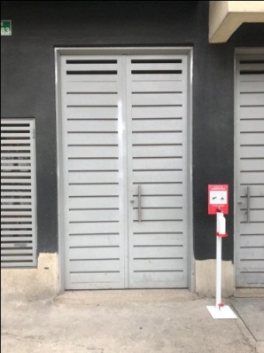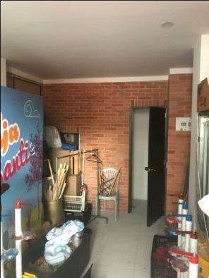

Exterior e Interior Bodega Moraleja Experiencias.

Fuente: Elaboración propia de los autores

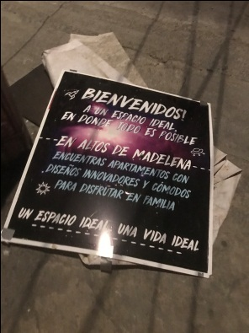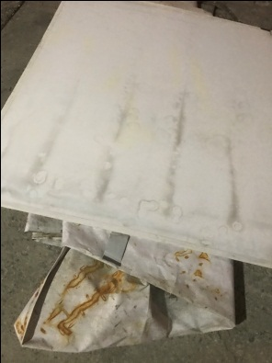

Banners, Impresos, Poliestireno, vinilos adhesivos.

Fuente: Elaboración propia de los autores

+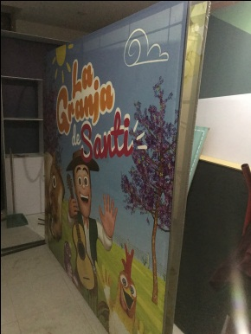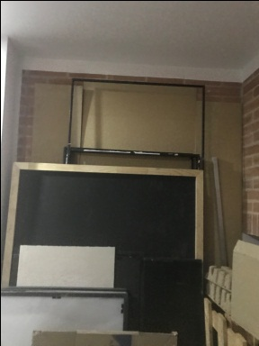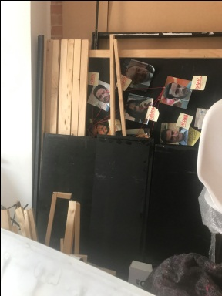

Estructuras Metalmecanica, laminas de madera, madera

Fuente: Elaboración propia de los autores

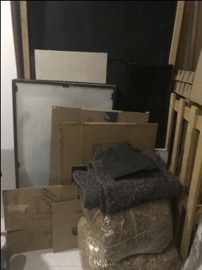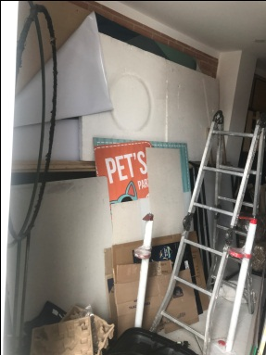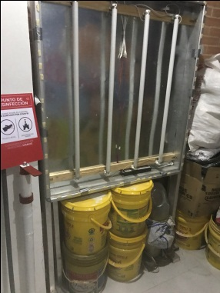

Láminas de Poliestireno, cartón, icopor, aluminio, canecas platicas, otros.

Fuente: Elaboración propia de los autores

Producción evento Agroexpo 2019 (Consejo profesional de medicina veterinaria y zootecnia de Colombia)

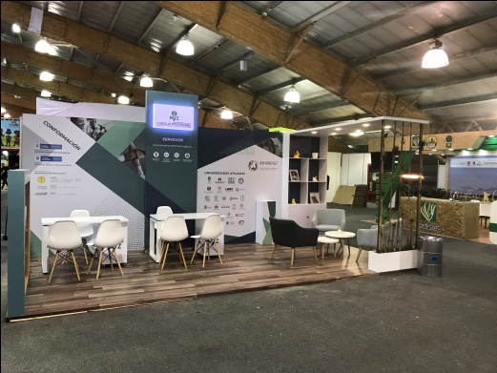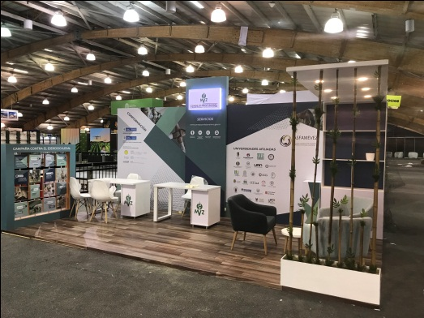

Fuente: Elaboración propia de los autores

Producción evento La Alegría III 2019 (Apiros)

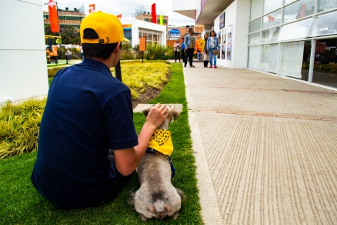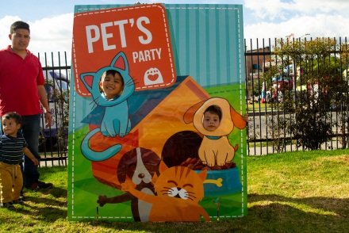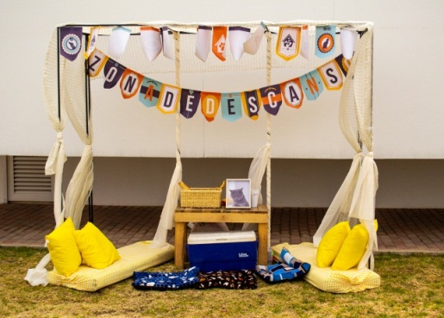

Producción evento Expopet 2019 (Consejo profesional de medicina veterinaria y zootecnia de Colombia)

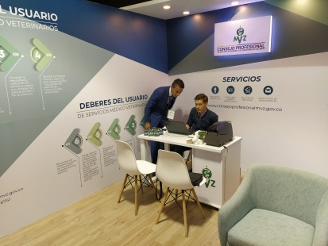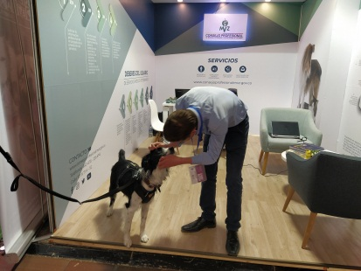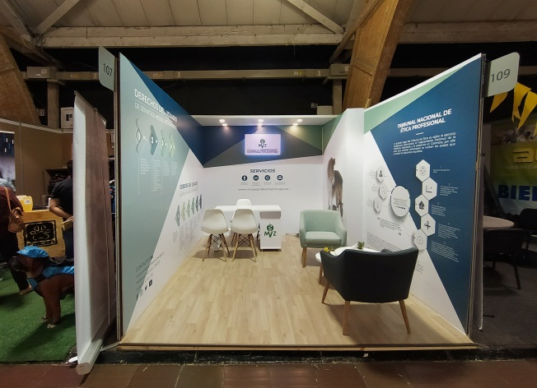

Fuente: Elaboración propia de los autores

Producción evento Caravana Navideña (Prodesa)

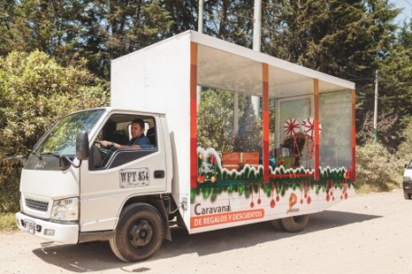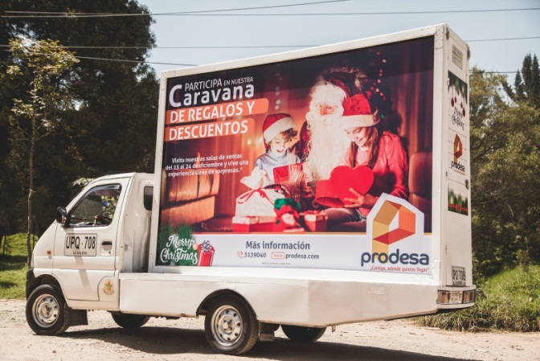

Fuente: Elaboración propia de los autores

# 13.2 RAI (REVISION AMBIENTAL INCIAL)

La Revisión Ambiental Inicial (RAI) proporciona una clara imagen acerca del desempeño ambiental de una organización, para un determinado momento, dado que permite realizar el diagnóstico en toda su estructura interna. Es un instrumento para evaluar la eficacia de las actividades de la empresa y su posición real con respecto al medio ambiente. A diferencia de las auditorías, esta actividad tiene el direccionamiento y articulación de acciones con la alta gerencia de la organización. La aplicación de esta herramienta permite obtener información de tipo cuantitativo y cualitativo.

Esta RAI busca establecer la línea base y brindar alternativas de solución frente a las problemáticas ambientales que se genera en la organización, debido a que en el desarrollo de los procesos se generan aspectos ambientales que afectan directa o indirectamente al medio ambiente, generando impactos ambientales que deben ser considerados y estos pueden ir desde la reducción de los recursos naturales, daño a la calidad del ecosistema, hasta la contaminación del aire y cambio climático por gases efecto invernadero, entre otros.

La empresa no cuenta con datos ni proyectos que contemplen el tema medio ambiental, por ende, este recurso es útil para vincular a la empresa con la normativa ambiental decretada en Colombia y tiene como uno de sus objetivos el identificar posibles soluciones para disminuir el impacto generado, se hace un estudio de la situación actual de la empresa o línea base, por medio del cual se recopilan datos del consumo de los recursos y se analizan los indicadores para establecer el nivel de desempeño y determinar así, los impactos medio ambientales que tienen los procesos generados por la empresa.

# 13.2.1 Resultados de la planificación RAI

Se planificó un cronograma de actividades en el cual se establecieron los procedimientos a seguir para la recolección de datos mediante los formatos establecidos por el grupo de trabajo de la empresa GTC 93 , allí se determinaron funciones y actividades a cumplir para lograr el objetivo de recolección de información del estado actual de la organización.

Por esa razón se definió el propósito de la revisión de los procesos para tener el punto de partida siempre y cuando la caracterización de la empresa se hubiese formulado en su totalidad. En este sentido se da por entendido el interés de la empresa MORAEJA EXPERIENCIAS en querer ser partícipe de la normatividad colombiana ambiental y dejar bases para una futura implementación de certificaciones ambientales como lo es ISO 14001.

# 13.2.2 Definición del alcance de la revisión

El alcance de la revisión en el diagnóstico ambiental de la empresa se definió a lo largo de la ejecución de la misma. Allí se revelarían a la administración las condiciones ambientales en las cuales se encontró la empresa, así como su margen de incumplimiento y cumplimiento de acuerdo con los requisitos determinados por la normatividad colombiana en lo referente a la protección del medio ambiente y los parámetros internacionales NTC ISO 14001.

# 13.2.3 Preparación de la revisión

Se preparó un plan de acción para la toma de datos a partir de la guía técnica GTC 93 donde determina los parámetros para la ejecución de la (RAI) y el análisis de diferencia (GAP) con el acompañamiento del equipo de trabajo, estableciendo los aspectos ambientales que se encontraran involucrados en cada proceso para tener en claro la influencia de cada actividad y cada uno de los factores involucrados en la realización del objetivo del presente proyecto.

# 13.2.4 Resultados de ejecución de la toma de datos RAI

# 13.2.4.1Recoleccion de datos

La Revisión Ambiental Inicial se abordó con la información obtenida de los recibos de servicios públicos otorgados por la gerencia. Esteban Garzón como encargado del proyecto efectuó la visita y el registro de información otorgada y usada con consentimiento de gerencia. Vale aclarar que este ejercicio no había tenido lugar en la empresa, por ende no es posible por el momento comparar consumos de servicios públicos en la empresa.

# 13.2.4.2 Cobertura de la toma de datos

La cobertura de la toma de datos se determina según las dimensiones de la empresa, lo cual se documenta por procesos. Así encontramos: Las oficinas, el almacén, el laboratorio, el estudio y las zonas comunes.

# FORMATO DIAGNOSTICO AMBIENTAL INSTALACIONES GTC 93

**I. Datos generales de LA Instalación**

|  |  |  |  |  |  |
| --- | --- | --- | --- | --- | --- |
| Nombre de la instalación | | | Moraleja Experiencias | | |
| localidad | Barrios unidos | | **Dirección** | | Cra. 60 #94b – 83 |
| teléfono | 7004981 | | **celular** | | 318 260 28 77 |
| RESPONSABLE DE LA  INSTALACION | | **NOMBRE** | | Esteban Garzón Gordillo | |
| **CARGO** | | Coordinador de producción | |
| **EMAIL DE CONTACTO** | | produccion.moraleja@gmail.com | |
| RELACION PERSONAS ENTREVISTADAS | | | | | |
| NOMBRE | | | **CARGO** | | |
| Esteban Garzón Gordillo | | | Coordinador de Producción | | |
| Anggie Paola Martin Pregonero | | | CEO | | |
| DESCRIPCION DEL ENTORNO | | | | | |
| La oficina y bodega de Moraleja Experiencias S.A.S está ubicada en el barrio Rionegro, en la localidad de Barrios Unidos. Se sitúa en un edificio residencial; sin embargo, la cuadra cuenta en su mayoría con talleres de mecánica automotriz, algunas viviendas y otros establecimientos de comercio. | | | | | |
| DESCRIPCIÓN DE LAS INSTALACIONES | | | | | |
| Características de la propiedad  · Superficie total (m2): 89 m2  · Superficie edificada (m2): 89 m2  · Clasificación del suelo: Zona de actividad múltiple  · Propiedad: Alquilada  Relación de las instalaciones  Fuente: Elaboración propia con base en datos suministrados por Esteban Garzón, Coordinador de producción. | | | | | |
| ÁREA | | **ACTIVIDAD** | | **INSTALACIÓN (m2)** | |
| Administrativa | | Oficina | | 14 m2 | |
| Planeación Estratégica | | Oficina | | 17 m2 | |
| Producción de Eventos | | Laboratorio | | 25 m2 | |
| Producción de Audiovisual | | Estudio | | 16 m2 | |
| Bodega - Taller | | Almacén | | 17 m2 | |
| MORALEJA EXPERIENCIAS | | **Área Total** | | **89 m2** | |

**Ii. COMPONENTES AMBIENTALES**

1. **COMPONENTE HIDRICO**

|  |  |  |  |  |
| --- | --- | --- | --- | --- |
| REGISTROS HISTORICOS DE CONSUMO 2020 | | | | |
| mes | **m3** | | | **VALOR PAGADO ($)** |
| Octubre - Noviembre | **6** | | | 40.158 |
| DICIEMBRE- ENERO | **7** | | | 42.314 |
| FEBRERO - MARZO | **7** | | | 39.680 |
| ABRIL - MAYO | **5** | | | 34.024 |
| JUNIO - JULIO | **5** | | | 39.420 |
| ¿Ha identificado oportunidades de reducción del consumo de agua en su actividad? | | | SI | |
| ¿Cuáles? | | | Implementación de filtros ahorradores de agua en baños y cocina, reutilización de aguas. | |
| ¿Ha realizado evaluación de fugas en la red hidráulica? | | | NO | |
| ¿Sus aguas residuales son de qué tipo? | | | DOMESTICO | |
| ¿Tiene identificados los puntos de vertimiento? | | | NO | |
| ¿Cuáles son esos puntos de vertimiento? | | | NO | |
| ¿Requiere registro y permiso de vertimientos? | | | NO | |
| Realiza caracterización de aguas residuales | | | NO | |
| ¿Cuál es la fuente de abastecimiento? | | | ACUEDUCTO BOGOTA | |
| Mantenimiento al sistema hidráulico | | | NO | |
| USOS DEL AGUA | Baños  **SI** | Cafetería **SI** | | Lavado pisos **SI** |
| Lavado exterior **SI** | Lavado carros **NO** | | Otros **NO** |
| tanques de almacenamiento | | ¿Se han realizado mantenimientos y/o lavados? | | |
| 2 | | **NO** | | |

**1.2 SISTEMA Hidrosanitario**

|  |  |  |  |  |
| --- | --- | --- | --- | --- |
| UBICACION | ELEMENTO | UNIDADES  AHORRADORAS | UNIDADES NO AHORRADORAS | OBSERVACIONES |
| OFICINA | LAVAMANOS |  | 2 | SIN FILTRO |
| SANITARIOS | 2 |  | 3.3 LITROS |
| ORINALES | 0 |  |  |
| OTROS | 1 |  | SIN FILTRO |
| BODEGA | LAVAMANOS |  | 1 | SIN FILTRO |
| SANITARIOS | 1 |  | 3.3 LITROS |
| ORINALES | 0 |  |  |
| OTROS | 0 |  |  |

1. **COMPONENTE ELECTRICO**

|  |  |  |  |  |
| --- | --- | --- | --- | --- |
| REGISTROS HISTORICOS DE CONSUMO 2020 | | | | |
| mes | **Kw/H** | | | **VALOR PAGADO ($)** |
| septiembre | 92 | | | 29.210 |
| octubre | 101 | | | 33.640 |
| noviembre | 79 | | | 10.990 |
| Diciembre | 104 | | | 35.200 |
| enero | 108 | | | 46.680 |
| febrero | 108 | | | 46.780 |
| marzo | 87 | | | 39.431 |
| abril | 151 | | | 73.788 |
| mayo | 139 | | | 58.410 |
| junio | 136 | | | 56.850 |
| julio | 156 | | | 68.370 |
| agosto | 136 | | | 62.730 |
| ¿Ha identificado oportunidades de reducción del consumo de agua en su actividad? | | | SI | |
| ¿Responsable de reporte al Sistema Generador de Gastos? | | | ENEL - CODENSA | |
| OPORTUNIDAD DE REDUCCIÓN | **DESCRIPCIÓN** | | | **RESULTADOS** |
| Nuevas tecnologías energéticas | Eficiencia energética | | | Ahorro consumo energía |
| Monitoreo o control de consumo | Sensores | | | Control de consumo energético |
| Buenas practicas | Hábitos de consumo consiente | | | Ahorro económico |
| ¿Ha realizado evaluación del sistema eléctrico? | | | | |
| NO | | FECHA D REVISION: | | |
| ¿Se han realizado requerimientos de mantenimiento al sistema eléctrico? | | | | |
| NO | | FECHA DE SOLICITUD: | | |

**2.2 SISTEMA DE ILUMINACION**

|  |  |  |  |
| --- | --- | --- | --- |
| UBICACION | TIPO DE FUENTE LUMINICA | | CANTIDAD |
| OFICINA | T12 | |  |
| T8 | |  |
| T5 | |  |
| LED | | **20** |
| COMPACTAS | |  |
| OTRAS | |  |
| BAÑOS | T12 | |  |
| T8 | |  |
| T5 | |  |
| LED | | **4** |
| COMPACTAS | |  |
| OTRAS | |  |
| BODEGA | T12 | |  |
| T8 | |  |
| T5 | |  |
| LED | | **6** |
| COMPACTAS | |  |
| OTRAS | |  |
| BAÑO BODEGA | T12 | |  |
| T8 | |  |
| T5 | |  |
| LED | |  |
| COMPACTAS | | **2** |
| OTRAS | |  |
| SISTEMAS DE REDUCCION DE CONSUMO | | | |
| ¿Se cuenta con sensores de ahorro? | | **SI** | |
| ¿Cuántos? | | **2** | |
| APARATOS ELECTRONICOS | | | |
| NUMERO DE COMPUTADORES | | 5 | |
| NUMERO DE IMPRESORAS | | 1 | |
| APARATOS ELECTRICOS Y ELECTRONICOS | | 5 | |

1. **RESIDUOS SOLIDOS**

|  |  |  |  |  |  |  |  |
| --- | --- | --- | --- | --- | --- | --- | --- |
| RESPONSABLE(S): | | | | Esteban Garzón Gordillo | | | |
| Tipo de Residuos Sólidos que se Generan: | | | | Papel y Cartón, Orgánicos, Metales (metalmecánica), Madera, Plástico, Banners. | | | |
| ¿En la entidad existe segregación de residuos? | | | | NO | | | |
| ¿Ejecutan actividades para reducir, reciclar o reutilizar? (papel, tonners, cartón, plástico...) | | | | SI | | | |
| Se seleccionan los residuos sólidos en bolsa blanca que pertenecen a grupo de papel, cartón, plástico y se disponen los días de recolección de basuras para que los recicladores obtengan estos residuos. Aproximadamente cada semana se recolecta una bolsa blanca completa de estos materiales. Cuando se efectúa un evento o producción, la cantidad varía entre 5 a 7 bolsas. | | | | | | | |
| ¿Conoce el valor que paga por el servicio de recolección de residuos convencionales? | | | | SI | | | |
| ¿Se tiene algún convenio con algún grupo u organización para entregar lo que separa? ¿Se vende o intercambia? | | | | NO | | | |
| ¿Se registra lo que se entrega? | | | | NO | | | |
| ¿Se producen residuos Peligrosos? | | | | NO | | | |
| Punto de Generación / ¿Se separa? | | | | NO | | | |
| Procedimiento de recolección interna | | | | SI | | | |
| Personal especial /capacitado | | | | NO | | | |
| Colores de las bolsas | | | | BLANCA | | | |
| Empresa que le presta el servicio de recolección | | | | Bogotá Limpia | | | |
| Frecuencia y horario | | | | Lunes, Miércoles, Viernes (5 pm a 6pm aprox.) | | | |
| Áreas de almacenamiento residuos ordinarios, aprovechables y peligrosos. | | **REQUISITO** | | **CUMPLE** | | | |
| **SI** | | **NO** | |
| |  | | --- | | Señalización | | |  | | **X** | |
| |  | | --- | | Etiquetado | | |  | | **X** | |
| |  | | --- | | Ventilación | | | **X** | |  | |
| |  | | --- | | Iluminación | | | **X** | |  | |
| |  | | --- | | Extintor | | | **X** | |  | |
| |  | | --- | | Hojas de seguridad | | |  | | **X** | |
| |  | | --- | | Kit de derrame | | |  | | **X** | |
| |  | | --- | | Matriz de compatibilidad | | |  | | **X** | |
| |  | | --- | | Contenedores | | |  | | **X** | |
| |  | | --- | | Separación de áreas | | |  | | **X** | |
| |  | | --- | | Restricción de acceso | | | **X** | |  | |
| |  | | --- | | Cubierto | | | **X** | |  | |
| |  | | --- | | Orden y aseo | | | **X** | |  | |
| Punto de agua | | **X** | |  | |
| OBSERVACIONES | | | | No existe una gestión de residuos sólidos mucho menos se cumple en totalidad con los requisitos legales GTC-24 establecidos, para un correcto funcionamiento (clasificación de residuos, caracterización de los residuos, instrumentos de separación, código de colores, recolección interna diferenciada), son temas a mejorar e implementar. | | | |
| Cantidades generadas de residuos | Periodo | | Ordinarios | | Aprovechables | | Peligrosos |
| **Septiembre** | | **16 kg** | | **60 kg** | | **2 kg** |
| **Octubre** | | **20 kg** | | **45 kg** | | **1 kg** |
| **Noviembre** | | **13 kg** | | **58 kg** | | **2 kg** |
| **Diciembre** | | **24 kg** | | **64 kg** | | **3 kg** |
| **Enero** | | **20 kg** | | **59 kg** | | **1 kg** |
| **Marzo** | | **6 kg** | | **33 kg** | | **0** |
| **Abril** | | **7 kg** | | **3 kg** | | **0** |
| **Mayo** | | **10 kg** | | **5 kg** | | **0** |
| **Junio** | | **14 kg** | | **12kg** | | **0** |
| **Julio** | | **16 kg** | | **15 kg** | | **0** |

**De acuerdo al Decreto 2676 del 2000 los residuos se clasifican en peligrosos y no peligrosos, siguiendo esta la tipología:**

|  |  |
| --- | --- |
| RESIDUOS NO PELIGROSOS | RESIDUOS PELIGROSOS |
| Biodegradables | Químico |
| Inertes | Infecciosos |
| Reciclables | Radioactivos |
| Ordinarios | RESPEL |

**3.2 RESIDUOS SOLIDOS (NO PELIGROSOS) GENERADOS DURANTE LAS ACTIVIDADES REALIZADAS EN LA EMPRESA MORALEJA EXPERIENCIAS MORALEJA EXPERIENCIAS S.A.S**

|  |  |
| --- | --- |
| RESIDUO | DESCRIPCION |
| Partes y piezas  metálicas | Porciones de varillas, secciones de  lámina y ángulos metálicos y otros  elementos metálicos (cobre, Acero,  Lámina) |
| Partes eléctricas | Trozos de cable recubierto |
| Acrílico | Piezas de acrílico |
| Poliestireno | Láminas de Poliestireno |
| Madera | Láminas de Pino y MDF |
| Empaques,  envases y  embalajes | Diversos materiales (papel, cartón,  plástico) asociados a la  presentación de los productos e  insumos y otras compras (canecas,  Tambores, frascos, guacales, cajas, latas, icopor). |
| Elementos de oficina | Papel de oficina, bolsas, carpetas  reutilizables |
| Impresos | Banners, vinilos |
| Residuos orgánicos | Residuos asociados a los residuos de  comida |
| Elementos de plásticos de uso personal | Vasos, platos, cubiertos, papel higiénico |
| Otros | Telas, cuerdas |

**3.3 RESIDUOS (PELIGROSOS) GENERADOS DURANTE LAS ACTIVIDADES REALIZADAS EN LA EMPRESA MORALEJA EXPERIENCIAS MORALEJA EXPERIENCIAS S.A.S**

|  |  |
| --- | --- |
| AREA | PRODUCTO/RESIDUO PELIGROSO |
| OFICINA | Tonners, cartuchos de impresora. |
| BODEGA | Lámparas fluorescentes, pilas y  Baterías, pinturas, Solventes, aerosoles. |

1. **COMPONENTE ATMOSFÉRICO**

|  |  |  |  |  |  |  |
| --- | --- | --- | --- | --- | --- | --- |
| FUENTES FIJAS | | | | | | |
| ¿La instalación genera desde sus procesos emisiones atmosféricas? | | | | **NO** | | |
| ¿La instalación opera dentro de sus procesos calderas, maquinas fijas de operación con combustibles derivados del petróleo? | | | | **NO** | | |
| ¿Conoce la composición de las emisiones atmosféricas o ha hecho estudios isocinéticos? | | | | **NO** | | |
| ¿Dichas emisiones cumplen con la normatividad vigente o cuenta con licencia ambiental? | | | | **NO** | | |
| ¿Qué equipos están generando dichas emisiones? | | | | **NINGUNO** | | |
| ¿La instalación posee vehículos? | | | | **SI** | | |
| Marca-Tipo | **Modelo** | **Placa** | **Tipo de Combustible** | | **¿El certificado de emisiones está vigente?** | **Vigencia del certificado** |
| Chevrolet- Camioneta | LUV 94 | BEI 971 | GASOLINA | | SI | 21/2/2020 |
| OTROS CONTAMINANTES | | | | | | |
| Determine fuente, tipo y si ha sido proyectada alguna medida de mitigación | | | | | | |
| Ruido | | | | **NO** | | |
| ¿Ha efectuado mediciones de ruido? | | | | **NO** | | |
| ¿Ha implantado medidas para disminuir la contaminación sonora? | | | | **NO** | | |
| Olores | | | | **NO** | | |
| ¿Se ha identificado en la instalación algún tipo de contaminación por olor? | | | | **NO** | | |
| ¿Se conoce la fuente? | | | | **NO** | | |
| ¿Se han implantado o piensan implantar medidas para erradicar el problema? | | | | **NO** | | |

* + 1. Tabla de residuos sólidos aprovechables generados (Año 2019)

El proceso que más implicaciones medioambientales tiene la empresa, es la producción de eventos, tal como se evidencia en el diagnóstico ambiental y en la encuesta realizada. Tomaremos el ítem de “evento” como periodo de tiempo, ya que la empresa no genera una cantidad de residuos constante por mes sino por evento. Se realizó el peso de todos los materiales (residuos sólidos) generados después del proceso de producción de eventos, con el fin de determinar el peso de cada uno de ellos, su porcentaje en el valor total y posteriormente poder plantear estrategias para su minimización.

|  |  |  |  |  |  |  |  |  |  |
| --- | --- | --- | --- | --- | --- | --- | --- | --- | --- |
| EVENTO | Material / Generación (kg) | | | | | | | | |
| Año 2019 | | Madera | Metal-mecánica | Banner | Poliestireno | Cartón | Total | % |
| AGROEXPO  (Consejo profesional MVZ) | | 230 | 55 | 43 | 12 | 12 | 352 | 53.4 |
| LA ALEGRIA III  (Apiros) | | 37 | 20 | 5 | 0 | 4 | 66 | 10 |
| EXPOPET  (Consejo profesional MVZ) | | 95 | 30 | 27 | 6 | 6 | 164 | 24.8 |
| Caravana Navideña  (Prodesa) | | 16 | 17 | 18 | 8 | 18 | 77 | 11.7 |
| TOTAL | | 378 | 122 | 93 | 26 | 40 | **659** | **100** |
| Porcentajes | | **57.3** | **18.5** | **14.1** | **3.9** | **6** | **100** | **%** |

# Tabla de residuos sólidos aprovechables (Año2019)

|  |  |  |
| --- | --- | --- |
| MATERIAL ALMACENADO  APROVECHABLE (2019) | (kg) | % Generado vs. Almacenado |
| Madera | 195 | 51,1 |
| Metal-mecánica | 75 | 61,47 |
| Banner | 33 | 35 |
| Poliestireno | 8 | 30,7 |
| Cartón | 10 | 25 |
| TOTAL | **321** |  |

# MATRIZ PARA LA IDENTIFICACIÓN DE ASPECTOS Y EVALUACIÓN DE IMPACTOS AMBIENTALES





Como podemos evidenciar en la matriz, los impactos al medio ambiente que debemos tomar en cuenta y aplicar medidas inmediatas son aquellos que tienen que ver con el consumo de materias primas y con la gestión de residuos sólidos.

Las actividades relacionadas con la elaboración de los productos están generando en su mayoría residuos sólidos no peligrosos. Teniendo en cuenta lo anterior se ve la necesidad de realizar un plan de manejo integral de residuos.

# MATRIZ CONESA

**ALGORITMO**

**I= (3IN+2EX+MO+PE+RV+SI+AC+EF+PR+MC)**

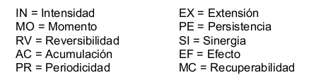



# ASPECTOS E IMPACTOS AMBIENTALES

Tomando en cuenta los datos obtenidos de las diferentes encuestas, recopilación de datos GTC 93 y observaciones dentro de la empresa, se pueden concluir que los riesgos ambientales que aparecen a continuación no son de gran relevancia a excepción de la generación y gestión de residuos sólidos.

Si bien no se cuenta con un análisis posterior a este, se pueden adoptar medidas de mejora para mitigar los impactos ambientales que la empresa genera de acuerdo a sus procesos internos y externos.

|  |  |  |  |
| --- | --- | --- | --- |
| FUENTE | ASPECTO | IMPACTO | MEJORA |
| Oficina  (computadores, equipos tecnológicos) | Consumo energía eléctrica | Agotamiento recursos naturales | Optimización y mejoramiento hacía tecnologías más eficientes (sensores de consumo, bajo consumo)  Campaña de reducción de consumo de energía |
| Zonas Comunes  (Baños, Cocina) | Consumo de agua y gas | Agotamiento recursos naturales. | Fichas técnicas, capacitación de manejo (ahorro)y concientización. |
| Zonas Comunes  (Baños, Cocina) | Aseo de las instalaciones y utensilios | Reducción de recursos naturales | Fichas técnicas, capacitación de manejo y disposición |
| Zonas Comunes  (Baños, Cocina) | Disposición de residuos no peligroso | Riesgo de contaminación de agua, suelo, aire | PGIRS |
| Compras | Compra de productos terminados | Presión por el uso sobre los recursos | Compras verdes -Economía circular |
| Oficina | Gestión documental | Uso de papel  Disminución de recursos naturales | Separación en la fuente |
| Taller | Desarrollo decoración y material de apoyo | Aumento de los residuos a disponer o manejar | PGIRS – Economía circular |
| Bodega | Transporte de productos y materiales de apoyo | Deterioro de la calidad del aire Contaminación atmosférica | Revisión técnico-mecánica |
| Evento | Montaje e instalación de productos y servicios | Aumento de los residuos a disponer o manejar | PGIRS – |
| Bodega | Almacenamiento | Aumento de los residuos a disponer o manejar | Economía circular  3R |

En el ejercicio de identificación de aspectos, riesgos e impactos ambientales en cada sector de la empresa MORALEJA EXPERIENCIAS, se determina que se producen residuos como madera que conforman más del 91 % de la producción de residuos. Otros residuos como el icopor, papel, cartón, plástico los bio sanitarios, ordinarios y orgánicos completan la composición física de los residuos.

En el componente Residuos, los impactos ambientales son los más significativos al punto de ser considerados como críticos, ya que se presenta contaminación por derrames químicos, físicos, microorganismos patógenos o elementos radioactivos, la generación de vectores, el peligro de contagiarse de enfermedades graves, la destrucción de recursos naturales y la acumulación de residuos peligrosos.

# ANÁLISIS DE DIFERENCIAS. (GAP ANALYSIS).

Se mostrará la consolidación de los resultados de la aplicación del análisis de brechas entre lo estipulado en la NTC GR 93 y lo que se implementó o existe en la actualidad en la empresa MORALEJA EXPRIENCIAS S.A.S según los resultados de la aplicación de dicha lista, los estándares de la norma ISO-14001 y los aspectos legales.

N= No contemplado

S= Sugerido pero no implementado

P= Etapa de planeación

I = Implementado

|  |  |  |  |  |  |
| --- | --- | --- | --- | --- | --- |
| **TEMA** | | **Existe actualmente** | **Estado** | **Metodología** | **Aspectos a considerar** |
| **Pla de Gestión de residuos solidos** | Programa de Recolección de RS | SI | I | Externa: a cargo de Ciudad Limpia (Gestor autorizado).  Interna: Recorridos a cargo del personal encargado por zona. | Se implementan acciones para una adecuada gestión desde la generación de residuos. |
| Programa de Separación de RS | SI | I | Canecas para separación in situ en las áreas de oficina y almacén. | Disponer los diferentes tipos  de canecas según naturaleza  del residuo, a lo largo de la ruta parque no sólo en el área de comidas |
| Programa de Selección de RS | SI | I | Todos los residuos son depositados en sus respectivas bolsas dependiendo de la naturaleza de los residuos. | Considerar alternativas de  reciclaje, reutilización y  Valorización energética. |
| Directrices y Procedimientos para la gestión de RS | SI | I | Etapa de diagnóstico y recolección de datos. | Requiere mayor  estandarización,  Documentación y comunicación. |
| Campañas de sensibilización  para el personal | SI | P | Gracias a las restricciones debido al COVID 19, No se han podido realizar las charlas de concientización y sensibilización. | Acompañar campañas con  Una gestión del cambio. |
| Estrategias Economía Circular | SI | P | Se plantea en la PGIRS un modelo de uso de nuestro residuo solido principal MADERA. | No se puedo ejecutar este año debido a la disminución de oferta en cuanto a trabajo. |
| Ley 1252 de 2008 Por la cual se dictan normas prohibitivas en materia ambiental, referentes a los residuos y desechos peligrosos y se dictan otras disposiciones. | SI | I | Todos los procesos cumplen con la normatividad y se acompañan con la implementación da la PGIRS. | Se busca mejorar la gestión sin importar que el impacto no representa mayor amenaza. |
|  | ¿La organización se ha asegurado  de la disponibilidad de recursos esenciales para establecer, implementar, mantener y mejorar el ?  ¿Estos, consideran: Recursos humanos y las habilidades especializadas, Infraestructura de la organización Recursos financieros y tecnológicos? | SI | I | Todos lo actores que componen a la empresa son fundamentales para llevar acabo los objetivos planteados. | Ciertas propuestas no son viables en este momento ya que financieramente no es posible, aun así, no se le cierran las puertas para realizarlas a futuro. |
| **Gestión del**  **Agua** | Aprovechamiento de aguas lluvia | NO | S | No hay ninguna actualmente | Evaluación de alternativas que  no implica modificación de la  Infraestructura actual. |
| Directrices y Procedimientos para la gestión del agua | SI | I | Propuestas basadas en buenas practicas. | No existe capacidad financiera para soportar las mejoras. |
| Utilización de equipo  ahorradores | SI | I | Inodoros de bajos consumo y filtro de ahorro en cada punto de agua. | Existen tecnologías más eficientes que se pueden adoptar a futuro. |
| Programa para la gestión del  agua | NO | P | Etapa de diagnóstico de los prerrequisitos para su elaboración. |  |
| Uso Eficiente del Agua | NO | P | Consolidación de la información existente para estandarización y documentación. | Revisión de los programas y estrategias que ayuden mejorar la eficiencia del uso del agua. |
| Ley 373 de 1997 Por la cual se establece el programa para el uso eficiente y ahorro del agua | SI | I | Se cumple con lo dispuesto por la ley. | Se puede mejorar la eficiencia del uso de este recurso. |
| **Cocinas y**  **Baños** | Utilización de equipo  ahorradores de agua | SI | I | Llaves ahorradoras en baños | Evaluar económicamente la  viabilidad de cambiar los aantiguos sanitarios a unos de  bajo consumo (6-7 litros) |
| Monitoreo del consumo de agua | NO | S | No se realiza un control sobre el  Consumo en el área. | Hacer un proyecto de auditoría  y control análogo al llevado acabo con Energía eléctrica |
| **Energía** | Programa de gestión de la energía | SI | I | Proyectos de ahorro y auditorías de consumo | Impulso del uso de la luz solar en espacios donde se pueden ahorrar consumo de energía. |
| Utilización de equipos  ahorradores | SI | I | Sensores de movimiento. Luces  Led, temporizadores. | Evaluar uso de energías alternativas. |
| Programa de mantenimiento  preventivo | Si | I | Sobre equipos y sistemas de ahorro | Falta documentación |
| Decreto 3540 de 2008 Por el cual se dictan medidas tendientes al uso racional y eficiente de la energía eléctrica | SI | I | Se cumplen con los estamentos decretados. | Espacio para la mejora continua. |
| **Desechos y**  **reciclaje** | Programa de gestión de residuos sólidos. | SI | I | Cada área maneja sus residuos según lo estipulado en la PGIRS. | Implementación estrategas economía Circular.  3R |
| **Requisitos generales** | ¿Existe una política ambiental y documentada? Esta política, está enmarcada en el alcance dado al sistema? Incluye  compromiso con:  Mejoramiento continuo y la presencia de la contaminación.  Cumplimiento con la legislación ambiental aplicable y otros requisitos ambientales  Suscritos por la organización y relacionados con sus aspectos ambientales? | SI | P | Ha empezado la fase de planeación pero no la ha  Continuado. | Establecer e implementar |
| ¿La política es apropiada a la  naturaleza, escala e impacto  Ambiental de sus actividades, productos y servicios? | SI | P | Este proyecto brinda las bases para encaminar en un futuro a herramientas ambientales sólidas. | Adaptarla a los cambios que se han presentado dentro de la organización. |
| ¿Existe un procedimiento  para identificar los aspectos  ambientales de las  Actividades, productos o servicios de la organización sobre los cuales esta tenga control e influencia? | SI | I | Se implantaron la GTC 93 . |  |
| ¿Se han considerado los aspectos ambientales  relacionados con los impactos  significativos para establecer e  implementar  ? | SI | I | Han sido considerados para  la fase de planeación y  para la construcción  De los objetivos. Se elaboraron la matriz conessa y de aspectos e impactos ambientales. |  |
| **Objetivos, metas y programas** | ¿Se han identificado los aspectos ambientales de la  organización y se ha  determinado su importancia  (Significancia)? | SI | I | Se han establecido objetivos  y metas ambientales en documentos. | Implementar los objetivos y metas.  Actualizarlos |
| ¿Los objetivos y metas Ambientales definidos son medibles (cuando sea factible)? | SI | I | Junto con la Alta dirección se llega un acuerdo para proponer metas medibles. |  |
| ¿Los objetivos y metas ambientales son revisados periódicamente? ¿son actualizados cuando es Necesario? | SI | I | Se Proponen indicadores para la medición  y control de los objetivos y metas. |  |

# CONCLUSIONES ANALISIS DE DIFRENCIA (GAP) MORALEJA EXPERIENCIAS

Según la información recolectada en la revisión ambiental inicial RAI se determina la existencia de un sistema en el cual se pueda ejercer el plan de gestión de residuos sólidos (PGIRS) por primera vez en la empresa, por lo tanto, se recomienda establecer y consolidar la PGIRS mediante el cumplimiento de los objetivos y metas establecidos en el proyecto.

En el ejercicio de identificación de aspectos, riesgos e impactos ambientales en cada sector de la empresa MORALEJA EXPERIENCIAS, se determina que se produce residuos como papel, cartón, vidrio y el plástico que conforman aproximadamente el 9% de la producción de residuos. Otros residuos como la madera, que es residuos principal y que se establece como una oportunidad.

En el componente Residuos, los impactos ambientales son significativos al punto de ser considerados como críticos, ya que se presenta contaminación por acumulación y generación de residuos que antes no se contemplaban en un plan de economía circular y que claramente tiene rendimientos tanto ambientales como financieros. En general con la implementación y puesta en práctica del presente proyecto se evidencias temas en los que se requiere una intervención que perdure por el tiempo para poder recoger los datos necesarios para realizar una comparación acertada.

# PROPUESTA DE MEJORA

# 14.1 Energía

El origen del mayor consumo energético es difícil de identificar debido a que la compañía no cuenta con contadores que permitan identificar los consumos por áreas de la empresa o equipos de producción y, debido a la dificultad que existe para garantizar reducción de consumo de energía en el proceso productivo de la compañía, se propone que actualmente el ahorro se genere por parte de las oficinas, mientras se soluciona la medición del consumo de energía en la parte de producción, por medio de la instalación de contadores dentro de los puntos que generen gasto de energía, y así, poder cuantificarlas y estimar oportunidades de mejora a nivel de energía dentro de los procesos productivos de la empresa.

En cuanto al ahorro de energía en oficinas, siguientes acciones, las cuales podrán ser evaluadas por la empresa de acuerdo con su capacidad económica y disponibilidad técnica para implementar dichas acciones:

* **Aprovechar la luz solar siempre que sea posible:** el potencial de ahorro se considera alto, aunque depende en gran medida del uso que ya se esté haciendo de la iluminación natural en la oficina, así como de las características particulares de cada edificio (presencia de toldos u otros protectores solares, orientación del edificio, posibilidades y facilidad de introducir mejoras, etc). Se pueden conseguir ahorros de hasta el 30% sobre el consumo eléctrico. (WWF España, 2008)
* **Cambiar la luminaria de regular a LED:** una bombilla incandescente utiliza menos del 10% de la energía que consume para producir luz, el resto se pierde en forma de calor. Las bombillas de bajo consumo ahorran hasta un 80% de energía y duran hasta 15 veces más manteniendo el mismo nivel de iluminación, por lo que a pesar de tener un precio de compra más elevado permiten obtener un importante ahorro económico. (WWF España, 2008)
* **Instalación de células fotosensibles o sensores de luz:** está conformado por un sistema que ajusta automáticamente la cantidad de luz emitida por la lámpara en función de la luz natural que haya en la zona. El potencial de ahorro energético es importante ya que se pueden alcanzar ahorros del 45 al 75% en el consumo eléctrico de las lámparas y aumentar la vida útil de las mismas. (WWF España, 2008)
* **Sensores de movimiento:** conectan o desconectan automáticamente la iluminación en función de la presencia o no de personas. Esta actividad supone un ahorro entre el 10 y el 30% del consumo eléctrico total, dependiendo de las características particulares de la instalación y del uso que se le dé a la misma. (WWF España, 2008)
* **Compra de equipos eficientes con sistemas de ahorro de energía:** se recomienda considerar el consumo energético de los equipos en el momento de la compra, y adquirir electrodomésticos con etiquetado de ahorro energético, que pueden consumir hasta un 60% menos energía que los modelos convencionales. Se pueden obtener ahorros superiores al 50% de energía eléctrica empleada en los equipos eléctricos. (WWF España, 2008)

Es importante que los integrantes de la organización adquieran hábitos de gestión eficiente de los equipos, tales como:

* Al hacer paradas cortas, de unos 10 minutos, apagar la pantalla del monitor, ya que es la parte del computador que más energía consume (entre el 70-80%). Para paradas de más de una hora se recomienda apagar por completo el computador.
* Al ajustar el brillo de la pantalla a un nivel medio se ahorra entre un 15-20% de energía. Con el brillo a un nivel bajo, fijado así en muchos portátiles por defecto cuando funcionan con la batería, el ahorro llega hasta el 40%.
* Elegir imágenes con colores oscuros para el fondo de pantalla del escritorio. En promedio, una página blanca requiere 74 W para desplegarse, mientras que una oscura necesita sólo 59 W (un 25% de energía menos).
* Al imprimir o fotocopiar documentos, es conveniente acumular los trabajos de impresión (ya que durante el encendido y apagado de estos equipos es cuando más energía se consume), y realizar los trabajos de impresión a doble cara y en calidad de borrador. Además de papel, se ahorra también energía, agua y tóner/tinta.
* Los empleados deberán asegurarse que los equipos permanecen correctamente apagados al finalizar la jornada laboral.

# 14.2 Agua

El agua que se utiliza en la compañía tiene uso doméstico. Los ahorros de agua se deben presentar tanto en cantidad de agua como en costos de tal forma que se evidencien las ganancias que obtuvo la empresa por aplicar este tipo de programas lo cual puede generar nuevas inversiones.

* **Auditorías hídricas para valorar el uso actual del agua y los costos:** Para identificar las opciones potenciales para mejorar la eficiencia en el uso del agua es fundamental entender cómo se consume el agua en la compañía realizando una auditoría que se define como el proceso por el cual todos los usos del agua al interior de la firma son caracterizados teniendo en cuenta las tasas y direcciones de flujo.
* **Detectar fugas:** Cualquier fuga que se observe debe ser reparada inmediatamente, inspeccionar el sitio y hacer pruebas para asegurar que fue corregida satisfactoriamente.
* **Sistemas sanitarios:** Identificar que accesorios en los sistemas sanitarios requieren cambio o mantenimiento correctivo al presentar fugas y/o averías que permitan el desperdicio del agua
* Identificar oportunidades para ahorro y uso eficiente del agua en planta y equipos: En general se deben tener en cuenta usos innecesarios del agua, perdidas fijas, cantidades mínimas de uso, posibilidades de recirculación de agua en procesos o por grupos de procesos, re-usos secuenciales de agua, tratamientos de agua requeridos, determinar diferencias de calidad del agua de acuerdo a los procesos verificando necesidades de agua potable o no potable.

# Residuos Solidos

La propuesta de mejora de este ítem se encuentra especificada en el PGIRS que se desarrolla a continuación.

# PLAN DE GESTION DE RESIDUOS SOLIDOS (PGIRS)

# 15.1 IMPACTOS AMBIENTALES A MANEJAR

* Generación excesiva de residuos que podrían ser recuperados e incorporados a otros ciclos productivos.
* Generación de mezclas de residuos no reciclables, reciclables y peligrosos, que podrían ser manejados apropiadamente si se encontraran separados y clasificados.
* Contaminación del suelo por altos niveles de residuos sólidos en el relleno sanitario.
* Contaminación del suelo por infiltración o fijación de contaminantes presentes en los residuos sólidos dispuestos inadecuadamente sobre el suelo.
* Afectación de la calidad de las aguas causada por el vertimiento o infiltración de los lixiviados generados por los residuos sólidos dispuestos sobre el suelo.

# 15.1.1 TIPO DE MEDIDAS DE MANEJO

* Prevención: reducción
* Mitigación: reutilización, reciclaje
* Disposición final

Las medidas planteadas permitirán en primera instancia prevenir la generación de impactos ambientales negativos asociados a la disposición indiscriminada de grandes cantidades de residuos; pero, teniendo en cuenta que la generación de residuos es inevitable, también se enfatizará en el adecuado manejo en la fuente de estos para controlar los aspectos e impactos ambientales que generan.

# 15.1.2 RESIDUOS SÓLIDOS GENERADOS

En el numeral 3.2 de la NTC GTC-93 se presenta una lista de los principales residuos sólidos generados en las actividades de la empresa.

# 15.1. 3 PREVENCION Y MINIMIZACION DE RESIDUOS SOLIDOS

Para hacer efectiva la reducción de la cantidad de residuos, todas las actividades realizadas dentro de la empresa MORALEJA EXPERIENCIAS S.A.S deberán establecer y mantener un programa que permita identificar y acopiar las oportunidades para prevenir la generación de residuos y para reducir la cantidad que va a disposición final.

Los aspectos que se deben considerar son los siguientes:

* Revisar las causas de generación de los residuos.
* Buscar procesos de optimización en el uso de materiales.
* Fomentar el uso eficiente y racional de recursos.
* Crear programas de capacitación.
* Renovar el programa de mantenimiento preventivo.
* Mejorar los instructivos de operación.

Según dichos aspectos, para efectos de la prevención y minimización de la generación de residuos se proponen las siguientes medidas presentadas en el numeral 14.2. Algunas medidas han sido propuestas por los grupos de mejora de la empresa.

# 15.2 GESTION DE RESIDUOS Y SUBPRODUCTOS

Examina alternativas para reducir la generación de residuos en la fuente.

Generación

Usar los recipientes y procedimientos de almacenamiento por cada tipo de residuo.

Separación en la fuente

Almacenar los residuos temporalmente en un área cubierta y comercializarlos o entregarlos a una persona y empresa para su correcta gestión.

Asegurarse de que cada tipo de residuos tendrá el destino recomendado según su característica de reciclabilidad, recuperabilidad o disposición final de manera que afecte lo menos posible el medio ambiente

Disposición de residuos

NO Aprovechables

Aprovechables

Reducir: Evitar todo aquello que de una u otra forma generan un desperdicio.

Reciclar: Procesó para aprovechar y transformar los residuos sólidos recuperados y devolver a los materiales su potencialidad de reincorporación como materia prima para la fabricación de nuevos productos.

Disposición

Final

Reutilizar: Volver a usar un producto o material varias veces sin tratamiento. Darle la máxima utilidad a los objetos sin necesidad de destruirlos o deshacerse de ellos.

Economía

Circular

# 15.3 MANEJO EN LA FUENTE DE LOS RESIDUOS

El éxito de la gestión de los residuos generados durante cualquiera de las actividades de la empresa consiste en separarlos y almacenarlos en lugares cercanos a donde se generan de forma que se puedan disponer por separado para así darles un manejo ya sea interno o externo adecuado.

# 15.3.1 Caracterización de los residuos

La caracterización busca identificar las fuentes, cantidades y calidad de los residuos generados. Esta información permite valorar la viabilidad de las alternativas de aprovechamiento o disposición final de los residuos sólidos; además, permiten estimar los impactos potenciales en el medio ambiente, asociados a su disposición inadecuada.

Por otra parte, un estudio de caracterización proporciona información cualitativa y cuantitativa de los R.S producidos en la empresa, esto sirve como soporte para fundamentar decisiones para el establecimiento de alternativas de solución, incluyendo las adecuaciones necesarias para el manejo y/o eliminación de desechos.

|  |  |  |  |  |  |  |  |
| --- | --- | --- | --- | --- | --- | --- | --- |
| EVENTO | Material / Generación (kg) | | | | | | |
| Año 2019 | Madera | Metal-mecánica | Banner | Poliestireno | Cartón | Total | % |
| AGROEXPO  (Consejo profesional MVZ) | 230 | 55 | 43 | 12 | 12 | 352 | 53.4 |
| LA ALEGRIA III  (Apiros) | 37 | 20 | 5 | 0 | 4 | 66 | 10 |
| EXPOPET  (Consejo profesional MVZ) | 95 | 30 | 27 | 6 | 6 | 164 | 24.8 |
| Caravana Navideña  (Prodesa) | 16 | 17 | 18 | 8 | 18 | 77 | 11.7 |
| TOTAL | 378 | 122 | 93 | 26 | 40 | **659** | **100** |
| Porcentajes | **57.3** | **18.5** | **14.1** | **3.9** | **6** | **100** | **%** |

# 15.3.2 Selección y acondicionamiento de contenedores

Las características de los recipientes para almacenamiento de los residuos NO RECICLABLES se realizará conforme los artículos 17 y 18 del Decreto 1713 de 2002, con respecto a los siguientes requisitos específicos: los recipientes deberán ser de material impermeable, liviano, resistente, de fácil limpieza y cargue, además deben tener una capacidad proporcional al peso, volumen y características de los residuos que contengan, deben poder aislar los residuos mediante cierres o tapas para evitar condiciones insalubres, proliferación de vectores y riesgos a la salud y medio ambiente.

Se utilizarán canecas de diferentes tamaños según el área de trabajo y la cantidad de residuos producidos, estas se identificarán mediante colores y/o rótulos diferenciados para cada una de las características de los residuos generados, también se utilizarán bolsas para recolección de los residuos en el caso de los orgánicos o inertes.

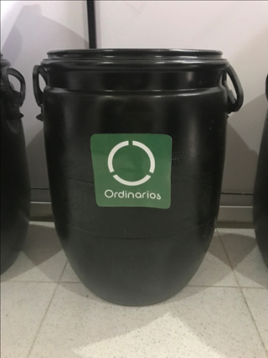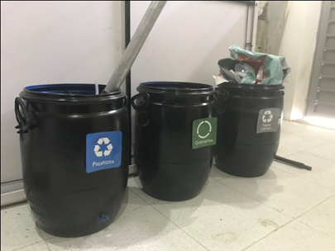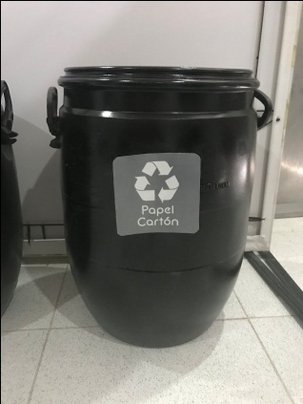

Fuente: Elaboración propia de los autores

# 15.4 RECOLECCIÓN, TRANSPORTE INTERNO Y ALMACENAMIENTO FINAL

Dado que el área de la empresa MORALEJA EXPERIENCIAS es pequeña, no se necesitan establecer rutas para el transporte ya que solo hay una posible, los horarios se ajustarán a las jornadas de trabajo, es decir, al final del día el responsable de cada área llevara su residuo clasificado y lo dispondrá en el sitio de almacenamiento final correctamente clasificado.

En el caso en que el recipiente de almacenamiento sea mayor a 53L o que el peso supere los 20Kg, se utilizará un soporte con ruedas para llevarlo al sitio de disposición final.

En cuanto a las áreas de oficina, la persona encargada de los servicios varios - debido a que solo trabaja medio tiempo en la mañana una vez por semana -, siempre recogerá y dispondrá adecuadamente los residuos acumulados cada semana.

Para asegurar que se clasificarán y almacenarán correctamente los residuos se realizará una capacitación con la presentación y explicación de este plan y se realizará una evaluación de impacto de la capacitación para evidenciar que la información suministrada ha sido clara y útil y responde a toda duda y expectativa.

v

BAÑO

 Canecas de residuos papel – cartón.

 Canecas de residuos orgánicos.

 Canecas de residuos orgánicos.

Equipos de sonido y luces.



* Zona para metalmecánica.

Cartón

Madera

Entrada- salida

Distribución de la zona de almacenamiento.

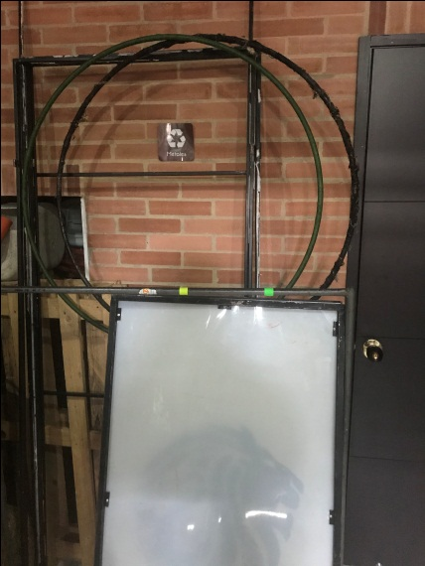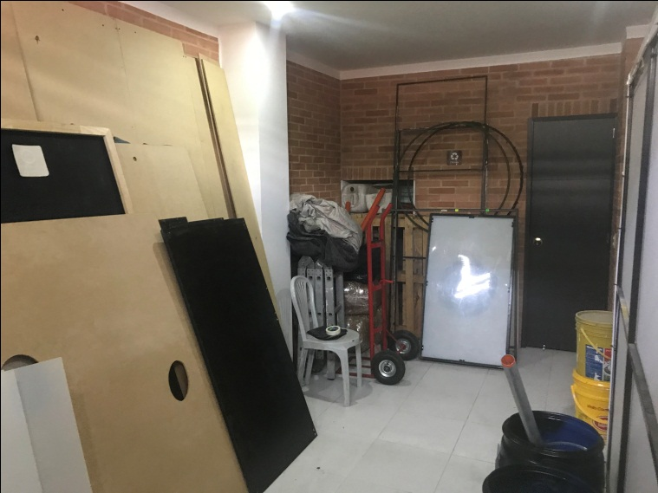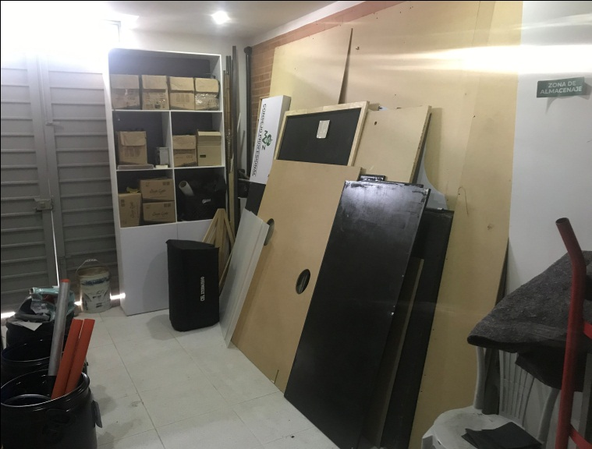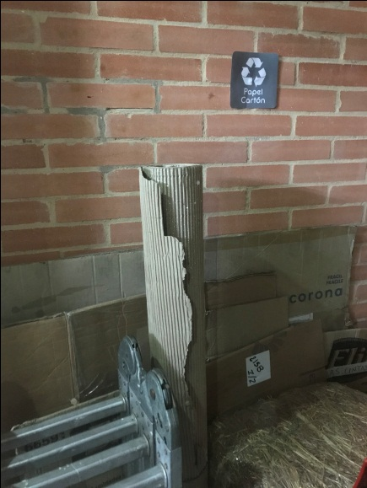

# 15.5 MANEJO FINAL DE LOS RESIDUOS SÓLIDOS

Los residuos sólidos después de ser separados en la fuente y debidamente almacenados deben ser manejados correctamente según la naturaleza de sus componentes.

De esta manera se define lo siguiente:

* Los residuos contenidos en el recipiente verde serán entregados en bolsas a la cuadrilla de la Empresa Privada de Aseo “BOGOTÁ LIMPIA” de dos a tres veces a la semana.
* Los residuos contenidos en los recipientes gris y azul serán entregados a personas dentro de la empresa para que lo comercialicen o directamente a un centro de acopio.
* Los residuos contenidos en el recipiente en el negro (metálicos) serán entregados, como ya se ha venido haciendo, a empresas que reutilizan o funden las piezas para ser nuevamente utilizadas.
* Los residuos contenidos en el recipiente amarillo son aprovechables por lo cual se reutilizara lo posible dentro de la empresa y el resto será regalado a terceros siempre y cuando la madera no se encuentre contaminada.

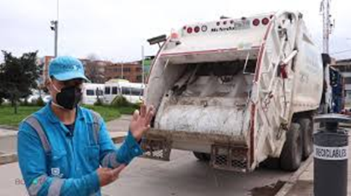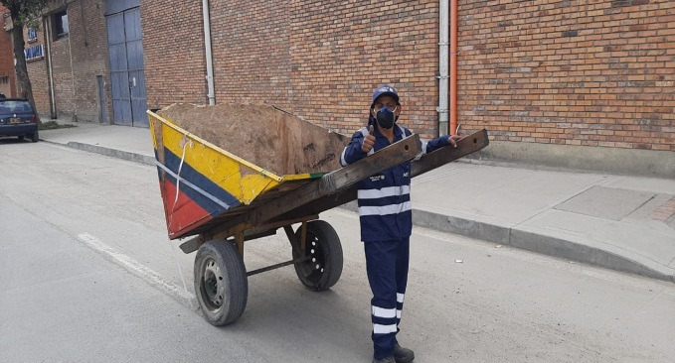

15.6 RECOMENDACIONES PARA EL MANEJO INTEGRAL DE LOS RESIDUOS SOLIDOS

|  |  |  |  |  |  |
| --- | --- | --- | --- | --- | --- |
| MEDIDA | ALTERNATIVA | MEDIDA | IMPLICACIÓN | | |
| ***TÉCNICA*** | ***ECONÓMICA*** | ***AMBIENTAL*** |
| BUENAS PRACTICAS | Minimizar el uso de papel de  oficina | **PREVENCIÓN** | Al imprimir y fotocopiar usar ambas caras de la hoja, si son documentos para poner en carpetas y/o archivar, se ahorrara Papel y espacio. | Disminución de costos por menor demanda de papel, disminución en la cantidad de residuos a disponer y optimización de espacios que mejora la eficiencia. | Disminución de residuos a reciclar o a disponer en el relleno sanitario, ya que ambas alternativas suponen un impacto ambiental. |
| Optimizar la gestión de  Producción. | **REDUCIR** | Elegir con el proveedor el material más adecuado para minimizar residuos y reutilizar o reciclar materiales. | Aumento en la presencia de material potencialmente reciclable y/o reutilizable. | Aumento de la vida útil de los  residuos y reciclaje de estos para  posterior reutilización |
| **REUTILIZAR** | Reutilizar el embalaje: tiras de papel o cartón y el plástico pueden ser relleno de empaque de algunos productos. La madera puede servir para crear ángulos o partes para el nuevo embalaje. | Aumento en la presencia de  material potencialmente reciclable  y/o reutilizable. | Aumento de la vida útil de los residuos y reciclaje de estos para posterior reutilización. |
| **REUTILIZAR** | Devolución del material de embalaje al proveedor o venta a terceros. | Disminución de costos por menor cantidad de residuos a disponer. | Aumento de la vida útil de los residuos y reciclaje de estos para posterior reutilización. |
| Reutilización de láminas de madera o materia prima. | **REUTILIZAR** | Selección de láminas de madera y materia prima que puedan ser reutilizados para futuros proyectos y/o eventos. | Se optimizan los espacios y con esto la eficiencia productiva.  Se obtiene un ahorro de hasta 25% en la producción de Stands. | Se mitiga la presión de uso de recursos naturales. |

|  |  |  |  |  |  |
| --- | --- | --- | --- | --- | --- |
| MEDIDA | ALTERNATIVA | MEDIDA | IMPLICACIÓN | | |
| ***TÉCNICA*** | ***ECONÓMICA*** | ***AMBIENTAL*** |
| BUENAS PRACTICAS | Reducir la cantidad de residuos. | **EVITAR** | Reducir la cantidad de residuos producida por cualquier actividad desarrollada dentro de la empresa, tales como empaques de comida, utensilios desechables, bolsas, tarros (plástico, cartón empaques). | Disminución de costos por menor demanda de papel, disminución en la cantidad de residuos a disponer y optimización de espacios que mejora la eficiencia. | Disminución de residuos a reciclar o a disponer en el relleno sanitario, ya que ambas alternativas suponen un impacto ambiental. |
| **REUTILIZAR** | Cualquier residuo solido que pueda cumplir una segunda función de uso | Se disminuyen pérdidas de tiempo  y materiales. | Menor cantidad de residuos a disponer. |
| Aumentar el uso de  Subproductos generados en otros procesos. | **REUTILIZAR** | Reutilizar el retal de banner, poliestireno, cartón, metalmecánica, para la generación de nuevos productos. | Disminuyen los costos por compra de materia prima. | Disminución en los residuos totales generados. |
| Capacitaciones en uso eficiente de los recursos y servicios públicos. |  | Programar jornadas de capacitación y fortalecer los equipos de mejora estudiando a fondo todas las propuestas e Implementando las viables. | Tiempo de la capacitación expresado en horas/trabajador, con repercusiones directas en el manejo adecuado de materias primas y ahorro en el costo de servicios públicos. | Sensibilización ambiental al personal y conocimiento sobre las responsabilidades y repercusiones de cada uno en de su actividad diaria dentro de la empresa. |

|  |  |  |  |  |  |
| --- | --- | --- | --- | --- | --- |
| MEDIDA | ALTERNATIVA | MEDIDA | IMPLICACIÓN | | |
| ***TÉCNICA*** | ***ECONÓMICA*** | ***AMBIENTAL*** |
| SEGREGACIÓN DE RESIDUOS | Programa de separación en la  fuente e identificación de  Oportunidades de reciclaje. | **RECICLAR - REDUCIR** | Separación y comercialización de  papel, cartón, plástico, madera y  Chatarra para pasar por procesos de reciclaje. | Dinero recibido por Kg de producto Comercializado. | Menor cantidad de productos enviados al relleno sanitario, lo que se traduce en menores impactos ambientales asociados a esto. |
| MEJORAS TECNOLÓGICAS | Revisar especificaciones  técnicas para adquisición de  nueva maquinaria y equipos | **REDUCIR** | Se debe buscar y comprar considerando mayores rendimientos y menores consumos. | Costos de adquisición de maquinaria y equipo que pueden ser recuperados en el tiempo de acuerdo con los ahorros que representan. | Mejoras significativas en la producción y menos impactos ambientales. |

# ECONOMIA CIRCULAR MORALEJA EXPERIENCIAS

La economía circular no es la economía de los residuos ni la del reciclaje. Reúne un conjunto de prácticas, priorizadas según sus impactos, destinadas a optimizar el uso de materiales y energías. Su objetivo final es desvincular el crecimiento económico del agotamiento de los recursos naturales mediante la creación de productos, servicios, modelos de negocios y políticas públicas innovadores que tengan en cuenta todos los flujos a lo largo de la vida de la comunidad, producto o servicio.

Este modelo se basa en un uso óptimo de los recursos y en la creación de bucles de valores positivos. Se centra en particular en los nuevos modos de diseño, producción y consumo, prolongando la vida útil del producto, reutilizando y reciclando componentes.

La madera es un material de origen vegetal, disponible en grandes cantidades, más accesible que el acero o el plástico y es fácil de producir, por lo que es un material extraordinario para la economía circular. (EMEDEC, 2019).

Los productos deben ser concebidos para que sean reutilizables, reparables, actualizables, con un mayor tiempo de vida útil, y reciclables cuando se convierten en residuos, para que los materiales que se emplearon en su fabricación estén en el ciclo económico el mayor tiempo posible, y para que cuando se conviertan en residuos puedan gestionarse más fácilmente mediante reciclado. Para ello también es importante que se reduzca la presencia de sustancias nocivas en los materiales que lo componen. (Saiz-aja, 2016).

La implementación de este modelo implica la concientización sobre la importancia de estos residuos, no es basura, se debe ver como ganancias para los empresarios, no consiste en un favor dirigido los agentes externos, es un favor a la misma organización, ya sea desde el punto de vista económico como empresario o simplemente como una persona del común que quiere que el futuro, tenga futuro.

# 16.1. Actores

Los actores involucrados en esta problemática no solo son las empresas y el medio ambiente, esto trasciende a todos los actores o stakeholders que un sector ya sea el primario o el cuaternario y sus respectivas industrias puedan tener, “…se requiere de una apuesta estratégica del conjunto de las Administraciones públicas, así como la implicación y compromiso de las empresas, los ciudadanos y los agentes sociales, en definitiva de la sociedad en su conjunto” (Saiz-aja, 2016).

La siguiente tabla muestra los actores involucrados y su papel dentro de la economía circular que la empresa intenta integrar a sus procesos de producción.

# 16.1.2 Tabla actores

|  |  |  |  |
| --- | --- | --- | --- |
| **Actor** | **Descripción** | **Papel dentro de la economía circular** | **Integración** |
| **Consumidores** | Entendiéndose como todas las personas de la sociedad que consumen ya sea directamente con su dinero o por medio de terceros, es decir, todos los residentes de un lugar; y que en últimas resultan afectados por las decisiones que los productores y el gobierno tomen. | Estos deben hacer todo el proceso de selección de residuos, reciclar. Deben optar por productos y marcas que apliquen la economía circular en sus productos y cambiar los hábitos de consumo lineal. | Se desconocen los beneficios que pueden traer aplicar todos estos conceptos de sostenibilidad empresarial o del mismo modelo de EC a nivel empresarial y social en términos de ahorro de recursos y de costos operativos. De igual forma, por el lado del consumo, no se educa al cliente, no se le disciplina sobre consumo responsable. Si la presión  viniera desde el consumo, la producción se tendría que modificar |
| **Productores** | Todas la empresas, de todos los tamaños, ya sean manufactureras, vendedoras o importadoras de productos. | Dejar el modelo de economía lineal y pasarse al circular a lo largo de toda su cadena de suministros, aceptando así los insumos de segunda mano producto del reciclaje e incorporándolo de nuevo al proceso productivo. | Concretar modelos económicos para un rendimiento económico factible para ambas partes, se pueden usar los siguientes modelos: Building products to last, Selling goods as  services /  Product-as-aService (PaaS) Cadena de suministro circular. |
| **Empresas**  **recicladoras** | Empresas intermediadoras entre la recolección de los residuos en los hogares hasta los entrega de dichos residuos a los productores específicos que la requieran. | Importantes para que la labor del reciclaje valga la pena por parte de la empresa disminuyendo costos para los productores. | Convenios con empresas que revendan o redistribuyan materiales necesarios para la producción de stands. |
| **Recicladores** | Personas independientes o afiliadas a una empresa recicladora que trabaja en las calles recolectando los residuos aptos para el reprocesamiento. | Permiten efectuar el proceso de modelo circular de forma más efectiva. | Contacto directo e interacción entre empresa y recicladores. |
| **Medio**  **ambiente** | Principal afectado con la economía lineal y principal y única fuente para la extracción de insumos necesarios para el consumo. | El papel de este ente, es pasivo ya que directamente no puede hacer nada, pero sus recursos limitados pueden llegar a afectar de manera abrupta a toda la economía. | Puesta en práctica modelos de economía circular y planes ambientales encaminados a la mitigación de impactos naturales. |

# 16.2 MODELO

Entre las formas de exhibición de los productos, se destaca el uso de los Stand, medio a través del cual las empresas exponen sus productos y/o servicios en las ferias, congresos, convenciones y eventos nacionales e internacionales. En la mayoría de los casos, el uso de los Stand genera residuos que no son reutilizados o reciclados, convirtiéndose en un problema medioambiental para la ciudad donde se lleva a cabo el evento. El gran desperdicio de materiales utilizados en los stands, se debe a una inadecuada disposición final y a la poca preocupación en el diseño, porque no se piensa en la utilización de materiales amigables con el medio ambiente, o no se consideran diseños modulares que faciliten su reutilización, almacenamiento y transporte, lo que generaría en el usuario un motivo e incentivo de utilizarlo para más de una feria. A raíz de esta problemática, surge entonces la necesidad de diseñar y desarrollar un stand ecológico que permita mitigar en gran medida los impactos sobre el medio ambiente.

Los siguientes modelos pueden ser incorporados a ciertos procesos que se llevan a cabo dentro de la empresa, recordemos que la madera, banner y metalmecánica son los principales residuos que dejan los procesos y operaciones, así que a continuación modelamos nuestros procesos para implementar estas estrategias.

# 16.2.1 Building products to last.

Utilizan la modularidad para simplificar los productos y recuperar, restaurar y revender productos a los consumidores. Sus principios son:

• **Construir para durar:** productos muy duraderos para los clientes que están dispuestos a comprar dichos productos.

• **Restaurar:** restaure los productos usados a su estado original dirigido a clientes sensibles al precio.

**• Recuperar / canjear / recomprar al mercado:** recoja bienes de segunda mano para intercambiar o revender (también llamado "ReCommerce").

**• Actualizar:** agregue nuevas funciones, funcionalidad o moda. En lugar de reemplazar el producto principal, los clientes objetivo que están más interesados en consumir contenido, funciones y estilo en lugar de los productos en sí mismos.

**• Recargar:** reemplace una función que se agota más rápidamente que el producto en sí, como el empaque recargable.

**• Reparar:** Repare un producto que este roto y haga clic en clientes que tengan un interés limitado en reemplazar un artículo.

# 16.2.1.1 Stands - Madera

El diseño de un stand se logra con base en los objetivos que el cliente quiere proyectar con la feria, es decir, lanzamiento y/o exhibición de productos, posicionamiento de la marca, conocimiento de la empresa en el sector y de la utilización del stand en la feria como herramienta de marketing para la venta de sus productos o servicios.

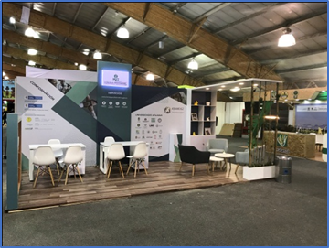

# 16.2.1.2 Costo

Para el análisis de los costos del producto es indispensable analizar los costos de las piezas a fabricar y el costo de las piezas comerciales.

*Costo total= Proceso de producción + materia prima + mano de obra*

Para la construcción del producto solo es necesaria la utilización de láminas de madera aserrada

|  |  |  |
| --- | --- | --- |
| Materia | Costo | Costo Total |
| Lamina Aserrada  120 cm * 240 cm | $105.600 | $125.600 * 12=  1´507.200 |
| Pintura | $100.000 | $100.000 |
| Plotter - Banner | $100.000 m2 | $100.000 * 5 =  $500.000 |
| Poli estireno | $ 40.000 m2 | $ 40.000 * 4 =  $ 160.000 |
| Total |  | **$2´267.200** |

El proceso de corte, taladrado y pulido y su costo en el mercado se establecen según las horas de uso de la maquinaria, es decir, la hora de trabajo de la herramienta vs las horas empleadas para desarrollar el stand.

|  |  |  |
| --- | --- | --- |
| Proceso | Costo/hora | Costo Total |
| Corte | $6.500 | $130.000 |
| Taladro | $6.500 | $130.000 |
| Pulido | $5.000 | $100.000 |
| Acabados | $3.800 | $76.000 |
| Total |  | **$436.000** |

Componentes

|  |  |
| --- | --- |
| Componente | Costo $ |
| Manigueta | $ 22.000 |
| Riel | $ 50.000 (100 cm) |
| Metalmecánica | $ 320.000 |
| Velcro | $ 50.000 |
| Luminarias | $ 100.000 |
| Decoración | $180.000 |
| Total | **$722.000** |

Costo total producto

|  |  |
| --- | --- |
| Ítem | Costo |
| Materiales | $2´107.200 |
| Fabricación | $436.000 |
| Componentes | $ 722.000 |
| Total | **$3’265.200** |

Finalmente se determina que el costo total del producto, sin tener en cuenta los márgenes de ganancias es de $3’265.200.

# 16.2. 1.3 Simulación

Rediseñando los proceso, teniendo en cuenta los principios del modelo (Building products to last) y con la ayuda y disposición de nuestros proveedores, se prevé que el ahorro en cuanto al uso y compra de materiales se puede reducir hasta el 30%, esto afecta directamente al precio, otorgando una disminución de su precio.

|  |  |  |
| --- | --- | --- |
| Materia | Costo | Costo Total |
| Lamina Aserrada  120 cm * 240 cm | $105.600 | $125.600 * 8=  $ 1´004.800 |
| Pintura | $50.000 | $50.000 |
| Plotter - Banner | $100.000 m2 | $100.000 * 5 =  $500.000 |
| Poli estireno | $ 40.000 m2 | $ 40.000 * 2 =  $ 80.000 |
| Total |  | **$1´634.800** |

|  |  |  |
| --- | --- | --- |
| Proceso | Costo/hora | Costo Total |
| Corte | $6.500 | $110.000 |
| Taladro | $6.500 | $110.500 |
| Pulido | $5.000 | $65.000 |
| Acabados | $3.800 | $57.000 |
| Total |  | **$342.500** |

|  |  |
| --- | --- |
| Componente | Costo $ |
| Manigueta | $ 22.000 |
| Riel | $ 50.000 (100 cm) |
| Metalmecánica | 0 |
| Velcro | $ 50.000 |
| Luminarias | 0 |
| Decoración | $180.000 |
| Total | **$302.000** |

Costo total producto implementando las 7 R

|  |  |
| --- | --- |
| Ítem | Costo |
| Materiales | **$1´634.800** |
| Fabricación | **$342.500** |
| Componentes | **$302.000** |
| Total | **$2´279.300** |

Desafortunadamente este modelo no pudo implementarse debido a que la demanda de producción de stands bajo debido a la COVID 19, pero queda el modelo para futura implementación.

Cadena de suministro circular. Los negocios bajo este modelo comercial impulsan la producción y uso de insumos, componentes, productos entre otros, totalmente renovables, reciclables o biodegradables como sustitutos de los lineales, de dos maneras: para producir para los demás o para sus propias operaciones. Lo anterior implica que la cadena de suministro se debe de analizar como sistema clave de identificación de potenciales oportunidades de negocio, con diferentes actores y bajo diferentes marcos legales e institucionales y alianzas.

# RESULTADOS INDICADORES

17.1 Producción de Residuos Solidos

***= 𝐶𝑎𝑛𝑡𝑖𝑑𝑎𝑑 𝑑𝑒 𝑟𝑒𝑠𝑖𝑑𝑢𝑜𝑠 𝑝𝑟𝑜𝑑𝑢𝑐𝑖𝑑𝑜𝑠 𝑒𝑛 𝑢𝑛 total de meses (𝑘𝑔)***

***𝑁𝑢𝑚𝑒𝑟𝑜 𝑡𝑜𝑡𝑎𝑙 𝑑𝑒 meses***

|  |  |  |
| --- | --- | --- |
| Cantidades generadas de residuos | Periodo 2020 | Ordinarios |
| **Julio** | **13** |
| **Agosto** | **15** |
| **Septiembre** | **20** |
| **Octubre** | **23** |
| **Noviembre** | **14** |

= 85kg / 5 meses *= 17 kg promedio al mes. Una difrencia notable respecto al año anterior (316.8 kg/mes) debido a la pandemia el volumen de trabajo bajo sustancialmente afectando todo.*

**% 𝐷𝑒 𝑃𝑎𝑟𝑡𝑖𝑐𝑖𝑝𝑎𝑐𝑖𝑜𝑛 *de residuos aprovechables***

**= *Cantidad total 𝑑𝑒 residuos aprovechables***

***Cantidad total de residuos generados × 100***

|  |  |  |  |  |
| --- | --- | --- | --- | --- |
| Cantidades generadas de residuos | Periodo 2020 | Ordinarios | Aprovechables | Peligrosos |
| **Julio** | **8** | **5** | **0** |
| **Agosto** | **9** | **6** | **0** |
| **Septiembre** | **12** | **8** | **0** |
| **Octubre** | **14** | **9** | **0** |
| **Noviembre** | **10** | **4** | **0** |

= 32 Kg / 85 kg x 100 = 37.6 %

17.2 Separación en la fuente

% 𝐷𝑒 𝑃𝑎𝑟𝑡𝑖𝑐𝑖𝑝𝑎𝑐𝑖𝑜𝑛 *por grupo de residuos*

= *Cantidad 𝑑𝑒 residuos por grupo 𝑞𝑢𝑒 se 𝑎𝑙𝑚𝑎𝑐𝑒𝑛𝑎𝑛 𝑐𝑜𝑟𝑟𝑒𝑐𝑡𝑎𝑚𝑒𝑛𝑡𝑒*

*Cantidad total de residuos generados × 100*

|  |  |  |  |  |
| --- | --- | --- | --- | --- |
| Cantidades generadas de residuos | Periodo 2020 | Aprovechables | Papel - Cartón | Plástico |
| **Julio** | **5** | **3** | **2** |
| **Agosto** | **6** | **2** | **4** |
| **Septiembre** | **8** | **5** | **3** |
| **Octubre** | **9** | **6** | **3** |

# 17.3 Almacenamiento

*% 𝐷𝑒 𝑃𝑎𝑟𝑡𝑖𝑐𝑖𝑝𝑎𝑐𝑖𝑜𝑛*

*= Cantidad total de residuos aprovechables 𝑞𝑢𝑒 se 𝑎𝑙𝑚𝑎𝑐𝑒𝑛𝑎𝑛 𝑐𝑜𝑟𝑟𝑒𝑐𝑡𝑎𝑚𝑒𝑛𝑡𝑒*

*Cantidad total de residuos generados × 100*

|  |  |  |
| --- | --- | --- |
| **MATERIAL ALMACENADO APROVECHABLE (2019)** | **(kg)** | **% Generado vs. Almacenado** |
| Madera | 195 | 51,1 |
| Metal-mecánica | 75 | 61,47 |
| Banner | 33 | 35 |
| Poliestireno | 8 | 30,7 |
| Cartón | 10 | 25 |
| **TOTAL** | **321** |  |

# 17.4 Rendimiento

=  *𝐼𝑛𝑔𝑟𝑒𝑠𝑜𝑠 𝑝𝑜𝑟 𝑚𝑎𝑡𝑒𝑟𝑖𝑎𝑙 𝑎𝑝𝑟𝑜𝑣𝑒𝑐ℎ𝑎𝑑𝑜𝑠 por evento*

*Costo de Almacenamiento por mes × 100*

No se pudo cuantificar debido a la escaza demanda gracias a la pandemia.

# 17.5 Aprovechamiento

% 𝑑𝑒 𝐼𝑛𝑑𝑖𝑐𝑒 𝑑𝑒 𝑎𝑝𝑟𝑜𝑣𝑒𝑐ℎ𝑎𝑚𝑖𝑒𝑛𝑡𝑜

*= 𝐼𝑛𝑔𝑟𝑒𝑠𝑜𝑠 𝑝𝑜𝑟 𝑚𝑎𝑡𝑒𝑟𝑖𝑎𝑙 𝑎𝑝𝑟𝑜𝑣𝑒𝑐ℎ𝑎𝑑𝑜𝑠 por evento*

*𝐶𝑜𝑠𝑡𝑜𝑠 𝑑𝑒 𝑎𝑝𝑟𝑜𝑣𝑒𝑐ℎ𝑎𝑚𝑖𝑒𝑛𝑡𝑜 por evento × 100*

No se pudo cuantificar debido a la escaza demanda gracias a la pandemia.

# 17.6 Capacitaciones

*% 𝑑𝑒 𝐼𝑛𝑑𝑖𝑐𝑒 𝑑𝑒 capacitaciones*

*= Total capacitaciones realizadas = 2*

*Total capacitaciones planeadas × 100 7*

= 28.5% No fue posible reunirse con proveedores, ya que no tenían disposición ni tiempo.

# 17.7 Economía Circular

*% 𝑑𝑒 𝐼𝑛𝑑𝑖𝑐𝑒 𝑑𝑒 residuos aprovechables 3R*

*= Cantidad Total residuos tratados 3R*

*Cantidad Total residuos aprovechables almacenados × 100*

*No se pudo cuantificar debido a la escaza demanda gracias a la pandemia.*

# BENEFICIOS

|  |  |  |
| --- | --- | --- |
| No. | CONTEXTO | BENEFICIO |
| 1. | Financiero | Reducción de Costos. Se verá reflejado el ahorro, representado en; Consumo de Energía, reducción de residuos y emisiones, aprovechamiento mediante reciclaje. |
| Mejoramiento de proveedores. Las relaciones de compra de insumos, proveedores que cumplan con exigencias mínimas de seguridad ambiental, convirtiéndose en relaciones mutuamente beneficiosas |
| Mayores ganancias. Al reducir los costos de producción existe un porcentaje que se puede ganar, rebajando el precio y aumentando la ganancia. |
| 2. | Ambiental | Compromete a toda la sociedad al cuidado de los recursos naturales. |
| Previene y Controla el impacto ambiental de sus actividades y servicios. |
| Poder acceder a mayores recursos públicos, encaminados a la protección del medio ambiente. |
| Disminuye costos al minimizar los desechos y las emisiones |
| Adquirir una cultura Ambiental representa una gran contribución y un gran compromiso a la comunidad en general, mediante los programas de sensibilización que implemente la Universidad. |
| Identifica los impactos ambientales lo que conlleva a la aplicación oportuna de los controles necesarios para su mitigación |
| Reduce los riesgos ambientales. |
| 3. | Social | Establece mejores relaciones con la comunidad. |
| Ser más eficiente, por el establecimiento de procesos ambientales que dinamiza y articula todas las áreas de la |
| Establecería comunicaciones y relaciones con las partes interesadas, Internas y Externas. |
| Identificación de los impactos ambientales y por lo tanto la aplicación a tiempo de los controles necesarios para su mitigación. |
| Mejora en la calidad del servicio. Por cuanto el diseño de un proceso documentado, establece la metodología a seguir para su desempeño que ayuda a reducir los impactos ambientales, que repercute positivamente en el medio ambiente. |
| Ayuda a contar con una estructura en programas de capacitación y entrenamiento acorde con los posibles impactos ambientales identificados. |
| Incrementa los niveles de seguridad. |
| 4. | Imagen | Conformidad con las exigencias de la población estudiantil y la comunidad (Clientes Internos y externos). Cada vez  es más la preocupación de la comunidad por el tema ambiental, sin importar su formación, así su conocimiento sobre  Normatividad ambiental sea escaso, ésta advierte sobre las acciones que se generan y afectan su entorno. |
| Ventaja competitiva, por cuanto se destacaría dentro del sector universitario; más aún por tratarse de una Institución  Pública. |
| Mejora la comunicación entre las diferentes áreas. Por tratarse de un sistema de gestión documentado, se articulan  las acciones estableciendo responsabilidades, que ayudan a cumplir con las funciones asociadas a su puesto de trabajo. |
| Genera disciplina organizacional. |
| 5. | Legal | Conformidad con la legislación ambiental vigente en el país. |
| Articulación con los tratados internacionales en materia ambiental. |
| Facilita la obtención de permisos y licencias por pasar a ser una organización auto-controlada. |

# CONCLUSIONES

* La empresa MORALEJA EXPERIENCIAS S.A.S está comprometida con el mejoramiento de las condiciones ambientales dentro de la empresa, por lo cual es consciente de las falencias existentes dentro de los procesos y la necesidad de implementar acciones para mejorar o corregir los procedimientos actuales de operación.
* Para el desarrollo de la Revisión Ambiental (RAI) se involucraron todas las áreas de la empresa, ya que la información que debía ser recolectada de todos los procesos administrativos y de producción.
* Con el fin de identificar ampliamente los impactos ambientales generados por las diferentes actividades de la empresa, se requiere de un conocimiento previo de los procesos tanto productivos como administrativos dentro de la organización, las materias primas utilizadas y los productos elaborados.
* La empresa MORALEJA EXPERIENCIAS S.A.S cuenta con grandes oportunidades de mejora con base en los datos obtenidos y que permitieron realizar el presente diagnóstico. Se recomienda que la empresa ejecute lo planteado ele presente proyecto, con el fin de ampliar la participación en temas medio ambientales, y así identificar nuevas oportunidades de mejora.
* Para garantizar el cumplimiento de la normativa aplicable y obligatoria a la que debe acogerse MORALEJA EXPERIENCIAS S.A.S, se recomienda que la legislación vuelva a ser evaluada una vez se implementen las oportunidades de mejora propuestas. Asimismo, se recomienda realizar un seguimiento anual del consumo de servicios públicos.
* Aunque se evidencia algunos compromisos de la alta dirección, como la aprobación de esta investigación y la creación de un equipo interdisciplinario de apoyo a la misma, la asignación de recursos económicos y el establecimiento de un espacio de trabajo provisional, esta debe manifestar la decisión de apoyar y propiciar los mecanismos necesarios para poder desarrollar las acciones necesarias para lograr la implementación del PGIRS y el modelo de economía circular planteado.

# BIBLIOGRAFIA

Decreto 4741 de 2005. Por el cual se reglamenta parcialmente la prevención y manejo de los residuos o desechos peligrosos generados en el marco de la gestión integral. Recuperado octubre de 2015, [En línea] <http://www.alcaldiabogota.gov.co/sisjur/normas/Norma1.jsp?i=18718>

CONPES. (Julio de 1997). Políticas de manejo de residuos sólidos. Recuperado noviembre 2015, [En línea]

http://www.metropol.gov.co/Residuos/Documents/tabla%20legislacion/Documentos/Documento%20Compes-politicaleg.pdf

Guido Acurio, e. a. (julio de 1997). Diagnóstico de la situación del manejo de residuos sólidos municipales en América Latina y el Caribe. Recuperado octubre de 2015, [En línea] http://www.bvsde.paho.org/acrobat/diagnost.pdf

GTC 24. Puntos Ecológicos en el sector industrial, comercial, institucional y de servicios y pautas para separación en el sector doméstico. Recuperado abril de 2016. [En línea] http://www.alcaldiabogota.gov.co/sisjur/normas/Norma1.jsp?i=38899

Ministerio de Ambiente, Vivienda y Desarrollo Territorial. Gestión integral de desechos o residuos peligrosos. Recuperado Octubre de 2015, [En línea] https://www.minambiente.gov.co/images/AsuntosambientalesySectorialyUrbana/pdf/sustancias_químicas_y_residuos_peligrosos/gest

Ley 9 de 1979 Por la cual se dictan medidas sanitarias. Recuperado octubre de 2015, [En línea] http://www.alcaldiabogota.gov.co/sisjur/normas/Norma1.jsp?i=1177

Ley 1259 de 2008 por el cual se reglamenta comparendo ambiental a los infractores de las normas de aseo, limpieza y recolección de escombros; y se dictan otras disposiciones. Recuperado octubre de 2015. [En línea] http://www.alcaldiabogota.gov.co/sisjur/normas/Norma1.jsp?i=34388#0

Decreto 754 de 2014. Planes de Gestión de Residuos Sólidos. Recuperado marzo de 2016. [En línea] http://www.alcaldiabogota.gov.co/sisjur/normas/Norma1.jsp?i=64163

Decreto 2981 de 2013.Reglamento en la Prestación del Servicio Público de Aseo. Recuperado abril de 2016. [En línea]

<http://www.alcaldiabogota.gov.co/sisjur/normas/Norma1.jsp?i=56035>

Ministerio de Ambiente, Vivienda y Desarrollo Territorial. (2017). Resolución 1457 de 2010 “Por la cual se establecen los Sistema de Recolección Selectiva y Gestión Ambiental de Llantas Usadas y se dictan otras disposiciones”. Bogotá D.C.: Diario Oficial.

Ministerio de Minas y Energía. (2016). Plan De Acción Indicativo de Eficiencia Energética –PAIPROURE 2017 – 2022. República de Colombia.

OCDE & CEPAL. (2014). Evaluaciones de desempeño ambiental, Colombia highlights. Obtenido de <http://dx.dio.org/10.1787/9789264111318-en>

OCDE. (2017). Estudios Económicos de la OCDEColombia, visión general. Obtenido de

[www.OCDE.org/eco/surveys/economic-survey-colombia.htm](http://www.OCDE.org/eco/surveys/economic-survey-colombia.htm)

Sistema de Información Ambiental de Colombia (SIAC). (Mayo de 2019). Sistema de Información Ambiental de Colombia (SIAC). Obtenido de <http://www.siac.gov.co/web/siac/siac_general>

SSPD - SUI. (2019). Superintendencia de Servicios Públicos Domiciliarios. Obtenido de Sistema Unico de Información de Servicios Públicos Domiciliarios: http://www.sui.gov.co/SUIAuth/logon.jsp.

SSPD , & DNP . (2018). INFORME NACIONAL DE APROVECHAMIENTO 2017. Obtenido de<https://www.superservicios.gov.co/sites/default/archivos/Publicaciones/Publicaciones/2018/Dic/3._informe_nacional_de_aprovechamiento_2017.pdf>

Ma, S. H., Wen, Z. G., Chen, J. N., & Wen, Z. C. (2014). Mode of circular economy in China’s iron and steel industry: A case study in Wu’an city. Journal of Cleaner Production, 64, 505–512. <https://doi.org/10.1016/j.jclepro.2013.10.008>

Ma, S., Hu, S., Chen, D., & Zhu, B. (2015). A case study of a phosphorus chemical firm’s application of resource efficiency and eco-efficiency in industrial metabolism under circular economy. Journal of Cleaner Production, 87(1), 839–849. <https://doi.org/10.1016/j.jclepro.2014.10.059>

Mathews, J. A., Tan, H., & Hu, M. C. (2018). Moving to a Circular Economy in China: Transforming Industrial Parks into Eco-industrial Parks. California Management Review, 60(3), 157–181. https://doi.org/10.1177/0008125617752692

Mathews, J. A., Tan, H., & Hu, M. C. (2018). Moving to a Circular Economy in China: Transforming Industrial Parks into Eco-industrial Parks. California Management Review, 60(3), 157–181. <https://doi.org/10.1177/0008125617752692>

Mendoza, J. M. F., Sharmina, M., Gallego-Schmid, A., Heyes, G., & Azapagic, A. (2017). Integrating Backcasting and Eco-Design for the Circular Economy: The BECE Framework. Journal of Industrial Ecology, 21(3), 526–544. <https://doi.org/10.1111/jiec.12590>

Ministerio de Ambiente. (17 de Mayo de 2016). MinAmbiente. Obtenido de A 2018 Colombia tendrá una tasa de reciclaje del 20%: <http://www.minambiente.gov.co/index.php/noticias/2291-a-2018-colombia-tendrauna-tasa-de-reciclaje-del-20>

Ministerio del Medio Ambiente de Chile. (2017). Portal Ministerio del Medio Ambiente de Chile. Obtenido de http://portal.mma.gob.cl/estructura/

Ministerio del Medio Ambiente. (2018). MinAmbiente. Obtenido de Negocios Verdes y Sostenibles: <http://www.minambiente.gov.co/index.php/negocios-verdes-ysostenibles>

Instituto Colombiano de Normas Técnicas y Certificación ICONTEC. (2003). Guía Técnica Colombiana GTC93, Guía Para La Ejecución De La Revisión Ambiental Inicial (RAI) y del Análisis De Diferencias (Gap Analysis). Bogotá: el Instituto.